Resolución del Pleno del Instituto de Transparencia, Acceso a la Información Pública y Protección de Datos Personales del Estado de México y Municipios, con domicilio en Metepec, Estado de México, a siete de septiembre de dos mil veintidós.

VISTO el expediente electrónico formado con motivo del recurso de revisión número 07965/INFOEM/IP/RR/2022, interpuesto por XXXXXXXXXXXXX, en lo sucesivo el Recurrente, en contra de la respuesta del Ayuntamiento de Nicolás Romero, en lo subsecuente el Sujeto Obligado, se procede a dictar la presente resolución.

A N T E C E D E N T E S

PRIMERO. De la Solicitud de Información.
Con fecha veintinueve de abril de dos mil veintidós, el Recurrente presentó mediante el Sistema de Acceso a la Información Mexiquense (SAIMEX), solicitud de información registrada con el número de expediente 00101/NICOROM/IP/2022, mediante la cual solicitó información en el tenor siguiente:

“Solicito que me hagan entrega de un listado de los CONTRATOS DE OBRAS, BIENES Y SERVICIOS licitados en su municipio, tanto en adjudicación directa, licitación pública e invitación a cuando meses tres personas, de 2012 a la fecha más reciente, con los siguientes datos: A.-Institución B.-Nombre de la UC C.-Responsable de la UC D.-Código del expediente E.-Referencia del expediente F.-Título del expediente G.-Fundamento legal H.-Número del procedimiento I.-Fecha de fallo J.-Fecha de publicación K.-Tipo de contratación L.-Tipo de procedimiento M.-Título del contrato N.-Descripción del contrato O.-Importe del contrato P.-Convenio modificatorio Q.-RFC R.Proveedor o contratista S.-Dirección del anuncio . } También la lista de proveedores de 2012 a la fecha más reciente.” (Sic)

Modalidad de entrega: A través del SAIMEX.

SEGUNDO. De la respuesta del Sujeto Obligado.
De las constancias que obran en el expediente electrónico, se observa que el día trece de mayo de dos mil veintidós, el Sujeto Obligado dio respuesta a la solicitud de información manifestando lo siguiente:

“CIUDADANO SOLICITANTE P R E S E N T E: Con fundamento en el artículo 6 de la Constitución Política de los Estados Unidos Mexicanos, en el artículo 5 de la Constitución Política del Estado Libre y Soberano de México, los artículos 4, 12, 150, 152, 155, 156, 160, 161 de la Ley de Transparencia y Acceso a la Información Pública del Estado de México y Municipios, así como el artículo 85 del Reglamento de Transparencia. Me permito comunicarle que la información que usted requiere ya se encuentra disponible en medios electrónicos; es decir, a través de la plataforma IPOMEX (Información Pública de Oficio Mexiquense), ingresando a Ayuntamientos, Nicolás Romero, encontrará las obligaciones de transparencia específicas, así como las obligaciones de transparencia comunes; ahora bien, en su solicitud 00098/NICOROM/IP/2022 Y 00101/NICOROM/IP/2022, en la cual menciona: “Solicito que me hagan entrega de un listado de los CONTRATOS DE OBRAS, BIENES Y SERVICIOS licitados en su municipio, tanto en adjudicación directa, licitación pública r invitación a cuando meses tres personas con los siguientes datos: A.-Institución B.-Nombre de la UC C.-Responsable de la UC D.-Código del expediente E.-Referencia del expediente F.-Título del expediente G.-Fundamento legal H.-Número del procedimiento I.-Fecha de fallo J.-Fecha de publicación K.-Tipo de contratación L.-Tipo de procedimiento M.-Título del contrato N.-Descripción del contrato O.-Importe del contrato P.-Convenio modificatorio Q.-RFC R.Proveedor o contratista S.-Dirección del anuncio”. Sic Por lo cual me permito expresar lo siguiente: Las concesiones, contratos, convenios, permisos, licencias o autorizaciones otorgados La información se encuentra dentro del Artículo 92 fracción XXIX A “Resultados de procedimientos de licitación pública e invitación a cuando menos tres personas realiza”, fracción XXIX B “Resultados de procedimientos de adjudicación directa realizados”, fracción XXXII “Las concesiones, contratos, convenios, permisos, licencias o autorizaciones otorgados, dentro del portal Ipomex en la sección correspondiente a nuestro municipio. Anexo la liga al portal en mención:

https://www.ipomex.org.mx/ipo3/lgt/indice/NICOLASROMERO/art_92_xxix_a.web https://www.ipomex.org.mx/ipo3/lgt/indice/NICOLASROMERO/art_92_xxix_b.web https://www.ipomex.org.mx/ipo3/lgt/indice/NICOLASROMERO/art_92_xxxii.web

Cabe hacer mención que la información publicada en el portal se basa en el acuerdo mediante el cual se modifican los Lineamientos Técnicos Generales para la publicación, homologación y estandarización de la información de las obligaciones establecidas en el título quinto y en la fracción IV del artículo 31 de la Ley General de Transparencia y Acceso a la Información Pública, que deben de difundir los sujetos obligados en los portales de Internet y en la Plataforma Nacional de Transparencia. A continuación, envío los pasos para ingresar a IPOMEX: 1. Entrar a su navegador de preferencia. 2. Buscar en su navegador “IPOMEX”. Dentro del portal, se dirige a Municipios: 3. Se desplegarán los contenidos de IPOMEX, posteriormente seleccionará el botón frente a “Nicolás Romero” para visualizar la información contenida: 4. En la sección “Las concesiones, contratos, convenios, permisos, licencias o autorizaciones otorgados”, podrá consultar la información solicitada: Sin más por el momento, reciba un cordial saludo, esperando que lo anteriormente expresado colme lo solicitado.

ATENTAMENTE
LIC. ALFONSO HERNANDEZ GASCA” (Sic)

El Sujeto Obligado anexó a su respuesta el documento denominado “Molde – Respuesta con Ipomex R.docx”, cuyo contenido se analizará en el estudio correspondiente.

TERCERO. Del recurso de revisión.
Inconforme con la respuesta emitida por el Sujeto Obligado, la Recurrente interpuso el presente recurso de revisión el día diecisiete de mayo de dos mil veintidós, el cual se registró con el expediente 07965/INFOEM/IP/RR/2022, en el cual manifestó lo siguiente:

Acto Impugnado:
“La información entregada no viene con el detalle solicitado y además no está subida desde el plazo solicitado."(Sic)

Razones o Motivos de Inconformidad:
“La información entregada no viene con el detalle solicitado y además no está subida desde el plazo solicitado.” (Sic)

CUARTO. Del turno y admisión del recurso de revisión.
Medio de impugnación que le fue turnado al Comisionado Presidente José Martínez Vilchis, por medio del sistema electrónico en términos del numeral 185 fracción I de la Ley de Transparencia y Acceso a la información Pública del Estado de México y Municipios, al cual recayó acuerdo de admisión de fecha diecinueve de mayo de dos mil veintidós, otorgándose en él un plazo de siete días para que las partes manifestaran lo que a su derecho corresponda en términos del numeral ya citado.

QUINTO. De la etapa de instrucción.
Una vez abierta la etapa de instrucción, se observa que el Sujeto Obligado omitió rendir su Informe Justificado. Asimismo, el Recurrente no presentó manifestaciones, rindió alegatos ni presentó pruebas que a su derecho convinieran.

SEXTO. Del cierre de instrucción.
Así, una vez transcurrido el término legal, se decretó el cierre de instrucción en fecha treinta y uno de mayo de dos mil veintidós, en términos del artículo 185 fracción VI de la Ley de Transparencia y Acceso a la Información Pública del Estado de México y Municipios, iniciando el término legal para dictar resolución definitiva del asunto.

SÉPTIMO. De la ampliación del término para resolver.
En fecha cuatro de julio de dos mil veintidós, se amplió el término para resolver el recurso de revisión en términos del artículo 181 párrafo tercero de la Ley de Transparencia y Acceso a la Información Pública del Estado de México y Municipios por un plazo de quince días hábiles.

Este organismo garante no pasa por alto justificar, que el plazo para emitir resolución en el presente asunto encuentra justificación en el alto número de recursos de revisión recibidos dentro del primer semestre del año dos mil veintidós, que, en comparación con los recibidos el año pasado dentro del mismo periodo, se ha incrementado aproximadamente un 400%, circunstancia atípica que ha rebasado las capacidades técnicas y humanas del personal encargado de la proyección de las resoluciones a dichos medios de impugnación.

Por ello, es menester precisar que, si bien se ha excedido el plazo para resolver el presente medio de impugnación, de conformidad con la ley de la materia, el plazo para emitir resolución se encuentra justificado en los elementos para medir su razonabilidad de asuntos conforme a los parámetros establecidos por diversos órganos jurisdiccionales federales, aplicables también en procedimientos análogos, como el que nos ocupa.

Así, en términos de lo que establecen los artículos 8.1 y 25 de la Convención Americana sobre Derechos Humanos, los recursos deben ser sencillos y resolverse en el menor tiempo posible, tomando en consideración la dilación total del procedimiento; esto es, en un plazo razonable.

En ese sentido, el legislador fijó los términos procesales en las leyes, de manera general, sin que pudiera prever la variada gama de casos que son resueltos por los órganos jurisdiccionales o cuasi jurisdiccionales, tanto por la complejidad de los hechos, como por el número de casos que conocen.

Por ello, excepcionalmente, si un asunto es resuelto con posterioridad a los plazos señalados por la norma debe analizarse la razonabilidad del tiempo necesario para su resolución, atentos a los siguientes criterios:

- Complejidad del asunto: La complejidad de la prueba, la pluralidad de sujetos procesales, el tiempo transcurrido, las características y contexto del recurso.
- Actividad Procesal del interesado: Acciones u omisiones del interesado.
- Conducta de la Autoridad: Las Acciones u omisiones realizadas en el procedimiento. Así como si la autoridad actuó con la debida diligencia.
- La afectación generada en la situación jurídica de la persona involucrada en el proceso: Violación a sus derechos humanos.

De modo que, cuando se trate de un asunto excepcional, por alguna o todas las características mencionadas o bien, cuando el ingreso de asuntos al órgano jurisdiccional o cuasi jurisdiccional respectivo supere notoriamente al que podría considerarse normal, debe concluirse que es una excluyente de responsabilidad en relación con la actuación del funcionario, como ha acontecido en el caso que nos ocupa.

Argumento que encuentra sustento en la jurisprudencia P./J. 32/92 emitida por el Pleno de la Suprema Corte de Justicia de la Nación de rubro “TÉRMINOS PROCESALES. PARA DETERMINAR SI UN FUNCIONARIO JUDICIAL ACTUÓ INDEBIDAMENTE POR NO RESPETARLOS SE DEBE ATENDER AL PRESUPUESTO QUE CONSIDERÓ EL LEGISLADOR AL FIJARLOS Y LAS CARACTERÍSTICAS DEL CASO.”, visible en la Gaceta del Seminario Judicial de la Federación con el registro digital 205635.

Razones por las cuales cabe concluir que, la resolución al recurso de revisión se solventa hasta esta fecha, debido a que existe una excesiva carga de trabajo en desproporción a la capacidad de los recursos materiales y humanos con que cuenta este Instituto para atender la enorme demanda de usuarios que acuden para que se les garantice su Derecho de acceso a la información Pública y Protección de Datos Personales, aunado a la complejidad de los hechos a los que se refieren, así como al volumen del expediente, la extensión de los escritos y pruebas aportadas y desahogadas por las partes; lo que impide la tramitación de los recursos dentro de los términos legales previamente establecidos por la Ley, por tratarse de causas de fuerza mayor. Al respecto, también son de considerar los criterios sostenidos por el Cuarto Tribunal Colegiado en Materia Administrativa del Primer Circuito, cuyos rubros y datos de identificación son los siguientes:

“PLAZO RAZONABLE PARA RESOLVER. DIMENSIÓN Y EFECTOS DE ESTE CONCEPTO CUANDO SE ADUCE EXCESIVA CARGA DE TRABAJO.” consultable en el Seminario Judicial de la Federación y su gaceta, con el registro digital 2002351.

“PLAZO RAZONABLE PARA RESOLVER. CONCEPTO Y ELEMENTOS QUE LO INTEGRAN A LA LUZ DEL DERECHO INTERNACIONAL DE LOS DERECHOS HUMANOS.”, visible en el Seminario Judicial de la Federación y su gaceta, con el registro digital 2002350.

Por ello, este organismo garante comprometido con la tutela de los derechos humanos confiados señala que este exceso del plazo legal para resolver el presente asunto resulta de carácter excepcional.

C O N S I D E R A N D O

PRIMERO. De la competencia.
Este Instituto de Transparencia, Acceso a la Información Pública y Protección de Datos Personales del Estado de México, es competente para conocer y resolver el presente recurso de revisión interpuesto por el Recurrente conforme a lo dispuesto en los artículos 6, apartado A, fracción IV de la Constitución Política de los Estados Unidos Mexicanos; 5, párrafos trigésimo, trigésimo primero y trigésimo segundo, fracciones IV y V, de la Constitución Política del Estado Libre y Soberano de México; artículos 1, 2 fracción II, 13, 29, 36 fracciones I y II, 176, 178, 179, 181 párrafo tercero y 185 de la Ley de Transparencia y Acceso a la Información Pública del Estado de México y Municipios; y 10, 7, 9 fracciones I y XXIV, y 11 del Reglamento Interior del Instituto de Transparencia, Acceso a la Información Pública y Protección de Datos Personales del Estado de México y Municipios.

SEGUNDO. Sobre los alcances del recurso de revisión.
Derivado de la impugnación realizada, es menester señalar que el recurso de revisión inmerso en la Ley de Transparencia vigente en la entidad, tiene el fin y alcance que señalan los numerales 176, 179, 181 párrafo cuarto, 194 y 195 y demás aplicables de la Ley de Transparencia y Acceso a la Información Pública del Estado de México y Municipios vigente, el cual será analizado conforme a las actuaciones que obren en el expediente electrónico, con la finalidad de reparar cualquier posible afectación al derecho de acceso a la información pública y garantizando el principio rector de máxima publicidad.

TERCERO. De las causas de improcedencia.
En el procedimiento de acceso a la información y de los medios de impugnación de la materia, se advierten diversos supuestos de procedibilidad que deben estudiarse con la finalidad de dar cumplimiento a los principios de legalidad y objetividad inmersos en el artículo 9 de Ley de Transparencia y Acceso a la Información Pública del Estado de México y Municipios, en correlación con la seguridad jurídica que debe generar lo actuado ante este Organismo garante.

Por lo anterior, es una facultad legal entrar al estudio de las causas de improcedencia que hagan valer las partes o que se adviertan de oficio por este Resolutor y por ende objeto de análisis previo al estudio de fondo del asunto; presupuestos procesales de inicio o trámite de un proceso que dotan de seguridad jurídica las resoluciones, máxime que es una figura procesal adoptada en la ley de la materia, la cual permite dilucidar alguna causal que impida el estudio y resolución, cuando una vez admitido el recurso de revisión se advierta una causa de improcedencia que permita sobreseerlo, sin estudiar el fondo del asunto.

Así las cosas, en la especie, no se actualiza ninguna causa de improcedencia de las referidas en el artículo 191 de la Ley de Transparencia y Acceso a la Información Pública del Estado de México y Municipios, encontrándose actualizados todos los presupuestos procesales para atender el fondo del asunto, en los términos del considerando posterior.

CUARTO. Estudio y resolución del asunto.
El análisis y resolución del presente recurso, se funda en el contenido íntegro de las actuaciones que obran en el expediente electrónico, para así estar en posibilidad este Órgano Colegiado de dictar el fallo correspondiente conforme a derecho, tomando en consideración los elementos aportados por las partes y respetando en todo momento al principio de máxima publicidad consagrado en nuestra Constitución Federal, Local y demás leyes aplicables en la materia, así como en los tratados internacionales en los que el Estado Mexicano sea parte, en concordancia con el párrafo tercero del artículo 1 de la Constitución Federal y el diverso 8 de la Ley de Transparencia local.

Por tanto, es conveniente recordar que el hoy Recurrente requirió que se le hiciera entrega del padrón de proveedores y un listado con los contratos de obras, bienes y servicios licitados el municipio, tanto en adjudicación directa, licitación pública e invitación a cuando menos tres personas en desde primero de enero de dos mil doce al veintinueve de abril de dos mil veintidós, solicitando que dicho listado contenga los siguientes datos:

- Institución.
- Nombre de la UC.
- Responsable de la UC.
- Código del expediente.
- Referencia del expediente.
- Título del expediente.
- Fundamento legal.
- Número del procedimiento.
- Fecha de fallo.
- Fecha de publicación.
- Tipo de contratación.
- Tipo de procedimiento.
- Título de contrato.
- Descripción del contrato.
- Importe del contrato.
- Convenio modificatorio.
- Registro Federal de Contribuyentes (RFC).
- Proveedor o contratista.
- Dirección del anuncio.

A dicha solicitud, el Sujeto Obligado respondió mediante en el SAIMEX y mediante el documento denominado “Molde – Respuesta con Ipomex R.docx”, que la información relativa a las concesiones, contratos, convenios, permisos, licencias o autorizaciones otorgados se encuentra prevista en el artículo 92 fracción XXIX A “Resultados de procedimientos de licitación pública e invitación a cuando menos tres personas realiza”, fracción XXIX B “Resultados de procedimientos de adjudicación directa realizados”, fracción XXXII “Las concesiones, contratos, convenios, permisos, licencias o autorizaciones otorgados, dentro del portal de Información Pública de Oficio Mexiquense (IPOMEX) en la sección correspondiente al municipio de Nicolás Romero, visible en los siguientes enlaces:

https://www.ipomex.org.mx/ipo3/lgt/indice/NICOLASROMERO/art_92_xxix_a.web
https://www.ipomex.org.mx/ipo3/lgt/indice/NICOLASROMERO/art_92_xxix_b.web
https://www.ipomex.org.mx/ipo3/lgt/indice/NICOLASROMERO/art_92_xxxii.web

Asimismo, se hizo del conocimiento del Recurrente el proceso para ingresar a los enlaces referidos.

Ante la respuesta emitida por el Sujeto Obligado, el Recurrente consideró que su derecho a la información pública había sido conculcado, por lo que interpuso el recurso de revisión al rubro citado, señalando como acto impugnado y razones o motivos de inconformidad que en la información entregada no viene con el detalle solicitado y que no está subida desde el plazo solicitado.

Se debe resaltar que ninguna de las partes realizó manifestaciones durante la etapa de instrucción en el presente procedimiento. En consecuencia, es necesario precisar que, toda vez que el Sujeto Obligado fue omiso de enviar el Informe Justificado ante este Órgano Garante para manifestar lo que a derecho le asistiera y conviniera en el término de los siete días hábiles otorgados, dejó de justificar las razones o motivos que lo llevaron a emitir la respuesta que ahora se impugna; no obstante, la falta de informe justificado no es óbice para que este Órgano Garante conozca y resuelva el recurso de revisión.

Ahora bien, quedando establecido lo anterior, este Órgano Garante considera viable realizar el estudio en aras de establecer si la respuesta del Sujeto Obligado colma la pretensión del Recurrente, así como calificar los motivos de inconformidad del particular.

En este sentido, es pertinente enfatizar lo que, respecto al derecho de acceso a la información pública, refiere el artículo 6° de la Constitución Política de los Estados Unidos Mexicanos, que en su parte conducente señala:

Artículo 6o. La manifestación de las ideas no será objeto de ninguna inquisición judicial o administrativa, sino en el caso de que ataque a la moral, la vida privada o los derechos de terceros, provoque algún delito, o perturbe el orden público; el derecho de réplica será ejercido en los términos dispuestos por la ley. El derecho a la información será garantizado por el Estado.

Toda persona tiene derecho al libre acceso a información plural y oportuna, así como a buscar, recibir y difundir información e ideas de toda índole por cualquier medio de expresión.

Para efectos de lo dispuesto en el presente artículo se observará lo siguiente:

A. Para el ejercicio del derecho de acceso a la información, la Federación, los Estados y el Distrito Federal, en el ámbito de sus respectivas competencias, se regirán por los siguientes principios y bases:

I. Toda la información en posesión de cualquier autoridad, entidad, órgano y organismo de los Poderes Ejecutivo, Legislativo y Judicial, órganos autónomos, partidos políticos, fideicomisos y fondos públicos, así como de cualquier persona física, moral o sindicato que reciba y ejerza recursos públicos o realice actos de autoridad en el ámbito federal, estatal y municipal, es pública y sólo podrá ser reservada temporalmente por razones de interés público y seguridad nacional, en los términos que fijen las leyes. En la interpretación de este derecho deberá prevalecer el principio de máxima publicidad. Los sujetos obligados deberán documentar todo acto que derive del ejercicio de sus facultades, competencias o funciones, la ley determinará los supuestos específicos bajo los cuales procederá la declaración de inexistencia de la información.
II. La información que se refiere a la vida privada y los datos personales será protegida en los términos y con las excepciones que fijen las leyes.
III. Toda persona, sin necesidad de acreditar interés alguno o justificar su utilización, tendrá acceso gratuito a la información pública, a sus datos personales o a la rectificación de éstos.
IV. Se establecerán mecanismos de acceso a la información y procedimientos de revisión expeditos que se sustanciarán ante los organismos autónomos especializados e imparciales que establece esta Constitución.
V. Los sujetos obligados deberán preservar sus documentos en archivos administrativos actualizados y publicarán, a través de los medios electrónicos disponibles, la información completa y actualizada sobre el ejercicio de los recursos públicos y los indicadores que permitan rendir cuenta del cumplimiento de sus objetivos y de los resultados obtenidos.
VI. Las leyes determinarán la manera en que los sujetos obligados deberán hacer pública la información relativa a los recursos públicos que entreguen a personas físicas o morales.
VII. La inobservancia a las disposiciones en materia de acceso a la información pública será sancionada en los términos que dispongan las leyes.
VIII. La Federación contará con un organismo autónomo, especializado, imparcial, colegiado, con personalidad jurídica y patrimonio propio, con plena autonomía técnica, de gestión, capacidad para decidir sobre el ejercicio de su presupuesto y determinar su organización interna, responsable de garantizar el cumplimiento del derecho de acceso a la información pública y a la protección de datos personales en posesión de los sujetos obligados en los términos que establezca la ley.
…
La ley establecerá aquella información que se considere reservada o confidencial.

Por su parte, la Constitución Política del Estado Libre y Soberano de México, en su artículo 5°, dispone en su parte conducente, lo siguiente:

Artículo 5. (…)
El derecho a la información será garantizado por el Estado. La ley establecerá las previsiones que permitan asegurar la protección, el respeto y la difusión de este derecho.

Para garantizar el ejercicio del derecho de transparencia, acceso a la información pública y protección de datos personales, los poderes públicos y los organismos autónomos, transparentarán sus acciones, en términos de las disposiciones aplicables, la información será oportuna, clara, veraz y de fácil acceso.

Este derecho se regirá por los principios y bases siguientes:

I. Toda la información en posesión de cualquier autoridad, entidad, órgano y organismos de los Poderes Ejecutivo, Legislativo y Judicial, órganos autónomos, partidos políticos, fideicomisos y fondos públicos estatales y municipales, así como del gobierno y de la administración pública municipal y sus organismos descentralizados, asimismo de cualquier persona física, jurídica colectiva o sindicato que reciba y ejerza recursos públicos o realice actos de autoridad en el ámbito estatal y municipal, es pública y sólo podrá ser reservada temporalmente por razones previstas en la Constitución Política de los Estados Unidos Mexicanos de interés público y seguridad, en los términos que fijen las leyes. En la interpretación de este derecho deberá prevalecer el principio de máxima publicidad. Los sujetos obligados deberán documentar todo acto que derive del ejercicio de sus facultades, competencias o funciones, la ley determinará los supuestos específicos bajo los cuales procederá la declaración de inexistencia de la información.
II. La información referente a la intimidad de la vida privada y la imagen de las personas será protegida a través de un marco jurídico rígido de tratamiento y manejo de datos personales, con las excepciones que establezca la ley reglamentaria.
III. Toda persona, sin necesidad de acreditar interés alguno o justificar su utilización, tendrá acceso gratuito a la información pública, a sus datos personales o a la rectificación de éstos.
IV. Se establecerán mecanismos de acceso a la información y procedimientos de revisión expeditos que se sustanciarán ante el organismo autónomo especializado e imparcial que establece esta Constitución.
V. Los procedimientos de acceso a la información pública, de acceso, corrección y supresión de datos personales, así como los recursos de revisión derivados de los mismos, podrán tramitarse por medios electrónicos, a través de un sistema automatizado que para tal efecto establezca la ley reglamentaria y el organismo autónomo garante en el ámbito de su competencia. Las resoluciones que correspondan a estos procedimientos se sistematizarán para favorecer su consulta.
VI. Los sujetos obligados deberán preservar sus documentos en archivos administrativos actualizados y publicarán, a través de los medios electrónicos disponibles, la información completa y actualizada sobre el ejercicio de los recursos públicos y los indicadores que permitan rendir cuenta del cumplimiento de sus objetivos y los resultados obtenidos.
VII. La ley reglamentaria, determinará la manera en que los sujetos obligados deberán hacer pública la información relativa a los recursos públicos que entreguen a personas físicas o jurídicas colectivas.

En ese orden de ideas, la Ley de Transparencia y Acceso a la Información Pública del Estado de México y Municipios, prevé en su artículo 23, fracción IV, lo siguiente:

Artículo 23. Son sujetos obligados a transparentar y permitir el acceso a su información y proteger los datos personales que obren en su poder:
(…)
IV. Los ayuntamientos y las dependencias, organismos, órganos y entidades de la administración municipal;
(…)

Es así como, conforme a los preceptos legales citados, se desprende que el derecho de acceso a la información pública es un derecho individual que puede ser ejercido ante cualquier autoridad, entidad, órgano u organismo, tanto federales, como estatales, de la Ciudad de México, o Municipales, incluidos los sindicatos, con el fin de que los particulares conozcan toda aquella información que es considerada como pública.

En segundo término, se debe resaltar que el Sujeto Obligado no negó la existencia de la información, sino que manifestó que ésta forma parte de las obligaciones de transparencia común previstas en el artículo 192 de la Ley de la materia, por lo que puede ser consultada en el portal IPOMEX. De ese modo, tomando en cuenta la respuesta proporcionada por parte del Sujeto Obligado, es necesario señalar que se omite el estudio de la naturaleza jurídica de la información pública solicitada toda vez que se deduce que existe una aceptación por parte del Sujeto Obligado que genera, administra o posee dicha información, derivada del ejercicio de sus funciones de derecho público.

Cabe recordar que el estudio de la naturaleza jurídica tiene por objeto determinar si la información requerida es generada, poseída o administrada por los sujetos obligados; por lo que, en el caso en concreto, en virtud de que el Sujeto Obligado asumió contar con dicha información, resulta innecesario realizar el estudio correspondiente, y a nada práctico conduciría llevar a cabo dicho estudio.

Ahora bien, se tiene que la respuesta no satisfizo la pretensión del Recurrente, pues éste señaló que no contenía todos los rubros solicitados ni se encontraba la información de todo el periodo solicitado. Por tanto, se debe entender que el Recurrente se inconformó respecto del contenido y la temporalidad de la información proporcionada por el Sujeto Obligado.

Así, se tiene que las páginas a las que dirigen los enlaces remitidos por el Sujeto Obligado contienen la siguiente información:

https://www.ipomex.org.mx/ipo3/lgt/indice/NICOLASROMERO/art_92_xxix_a.web
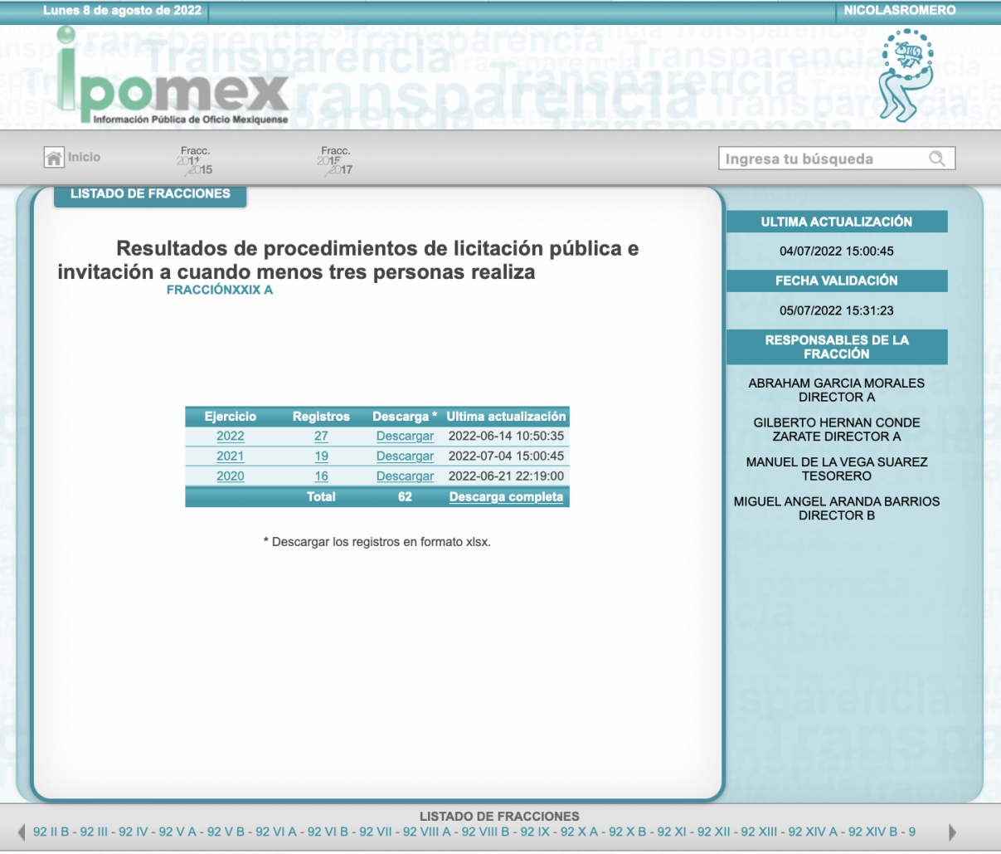

https://www.ipomex.org.mx/ipo3/lgt/indice/NICOLASROMERO/art_92_xxix_b.web

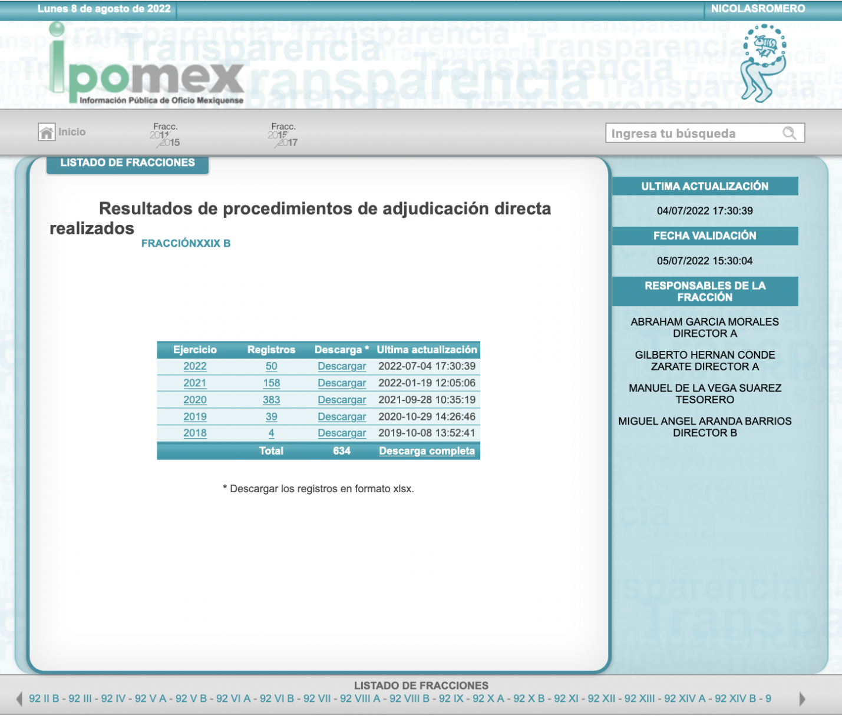

https://www.ipomex.org.mx/ipo3/lgt/indice/NICOLASROMERO/art_92_xxxii.web

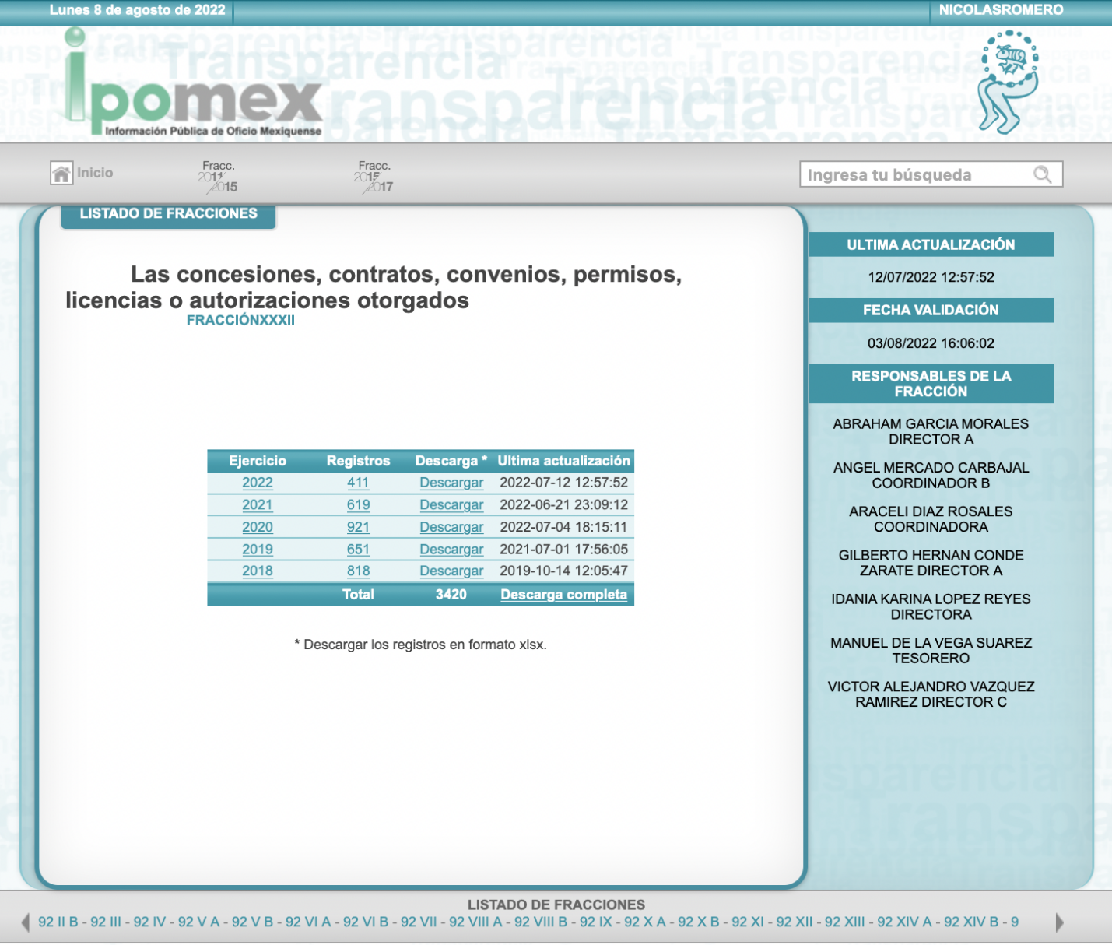

Como se puede observar, el Sujeto Obligado proporcionó los enlaces a la información más actualizada con la que cuenta; sin soslayar que se informó el procedimiento que debe seguirse para acceder a la información.

No obstante, si bien es cierto que se proporcionó el enlace en el que se encuentra la información; también lo es que no hubo pronunciamiento respecto a la información generada desde el ejercicio 2012. Asimismo, tampoco se advierte que el Sujeto Obligado haya otorgado respuesta a lo solicitado con relación al padrón de proveedores.

En esa tesitura, se tiene que la inconformidad del Recurrente guarda relación con la temporalidad de la información, pues en las páginas señaladas por el Sujeto Obligado se observa que se puede consultar la información desde el ejercicio 2018 al 2022 de las concesiones, contratos convenios permisos, licencias o autorizaciones otorgados y de los resultados de procedimientos de adjudicación directa realizados; así como del ejercicio 2020 al 2022 de los resultados de procedimientos de licitación pública e invitación a cuando menos tres personas.

Ante la falta de pronunciamiento del Sujeto Obligado respecto de los años anteriores, es conveniente recordar que la actual Ley de Transparencia y Acceso a la Información Pública del Estado de México y Municipios se publicó en el Periódico Oficial Gaceta de Gobierno el cuatro de mayo de dos mil dieciséis y entró en vigor el día cinco de mayo de dos mil dieciséis.

Por tanto, es a partir de esa fecha que los sujetos obligados estuvieron constreñidos a hacer pública la información establecida en el artículo 92, que en sus fracciones XXIX y XXXVI establece lo siguiente:

Artículo 92. Los sujetos obligados deberán poner a disposición del público de manera permanente y actualizada de forma sencilla, precisa y entendible, en los respectivos medios electrónicos, de acuerdo con sus facultades, atribuciones, funciones u objeto social, según corresponda, la información, por lo menos, de los temas, documentos y políticas que a continuación se señalan:
(…)
XXIX. La información sobre los procesos y resultados sobre procedimientos de adjudicación directa, invitación restringida y licitación de cualquier naturaleza, incluyendo la versión pública del expediente respectivo y de los contratos celebrados, que deberán contener, por los menos, lo siguiente:

a) De licitaciones públicas o procedimientos de invitación restringida:

1) La convocatoria o invitación emitida, así como los fundamentos legales aplicados para llevarla a cabo;
2) Los nombres de los participantes o invitados;
3) El nombre del ganador y las razones que lo justifican;
4) El área solicitante y la responsable de su ejecución;
5) Las convocatorias e invitaciones emitidas;
6) Los dictámenes y fallo de adjudicación;
7) El contrato y, en su caso, sus anexos;
8) Los mecanismos de vigilancia y supervisión, incluyendo en su caso, los estudios de impacto urbano y ambiental, según corresponda;
9) La partida presupuestal, de conformidad con el clasificador por objeto del gasto, en el caso de ser aplicable;
10) Origen de los recursos especificando si son federales, estatales o municipales, así como el tipo de fondo de participación o aportación respectiva;
11) Los convenios modificatorios que, en su caso, sean firmados, precisando el objeto y la fecha de celebración;
12) Los informes de avance físico y financiero sobre las obras o servicios contratados;
13) El convenio de terminación; y
14) El finiquito.

b) De las adjudicaciones directas:

1) La propuesta enviada por el participante;
2) Los motivos y fundamentos legales aplicados para llevarla a cabo;
3) La autorización del ejercicio de la opción;
4) En su caso, las cotizaciones consideradas, especificando los nombres de los proveedores y sus montos;
5) El nombre de la persona física o jurídica colectiva adjudicada;
6) La unidad administrativa solicitante y la responsable de su ejecución;
7) El número, fecha, el monto del contrato y el plazo de entrega o de ejecución de los servicios u obra;
8) Los mecanismos de vigilancia y supervisión, incluyendo, en su caso, los estudios de impacto urbano y ambiental, según corresponda;
9) Los informes de avance sobre las obras o servicios contratados;
10) El convenio de terminación; y
11) El finiquito.
(…)
XXXVI. Padrón de proveedores y contratistas;
(…)

En ese sentido, la información solicitada por el Recurrente está contemplada dentro de las obligaciones comunes de transparencia, por lo que resulta evidente que el Sujeto Obligado está constreñido a contar con la información solicitada generada desde el cinco de mayo de dos mil dieciséis a la fecha de ingreso de la solicitud de información.

Ahora bien, respecto de la información que se generó con anterioridad a la fecha establecida, se debe recordar que la Ley de Transparencia estatal que se abrogó con la entrada en vigor de la actual Ley de la materia, únicamente establecía como información pública de oficio la contemplada en su artículo 12, en el que se estipulaba lo siguiente:

Artículo 12.- Los Sujetos Obligados deberán tener disponible en medio impreso o electrónico, de manera permanente y actualizada, de forma sencilla, precisa y entendible para los particulares, la información siguiente:

I. Leyes, reglamentos, decretos, acuerdos, convenios, manuales de organización y procedimientos y demás disposiciones en los que se establezca su marco jurídico de actuación;
II. Directorio de servidores públicos de mandos medios y superiores con referencia particular a su nombramiento oficial, puesto funcional, remuneración de acuerdo con lo previsto por el Código Financiero; datos que deberán señalarse de forma independiente por dependencia y entidad pública de cada Sujeto Obligado;
III. Los programas anuales de obras y, en su caso, la información relativa a los procesos de licitación y contratación del área de su responsabilidad;
IV. La que contenga los sistemas, procesos, oficinas, ubicación, costos y responsables de atender las solicitudes de acceso a la información, así como el registro de las solicitudes recibidas y atendidas;
V. Nombre, dirección, teléfono y horarios de atención al público de los responsables de las Unidades de Información;
VI. La contenida en los acuerdos y actas de las reuniones oficiales, de cualquier órgano colegiado de los Sujetos Obligados;
VII. Presupuesto asignado y los informes sobre su ejecución, en los términos que establece el Presupuesto de Egresos del Gobierno del Estado;
VIII. Padrones de beneficiarios de los programas desarrollados por el Estado y los municipios, así como información disponible sobre el diseño, montos, acceso y ejecución de los programas de subsidio, siempre y cuando la publicación de estos datos no produzca discriminación. Esta disposición sólo será aplicable en aquellos programas que por su naturaleza y características permitan la integración de los padrones de referencia;
IX. La situación financiera de los municipios, Poder Legislativo y sus órganos, Poder Judicial y Consejo de la Judicatura, Tribunales Administrativos, Órganos Autónomos, así como de la deuda pública municipal, conforme a las disposiciones legales aplicables;
X. La que proporcionen los partidos políticos a la autoridad electoral, a la que sólo tendrán acceso los mexicanos;
XI. Los procesos de licitación y contratación para la adquisición de bienes, arrendamientos y prestación de servicios que hayan celebrado en el área de su responsabilidad con personas físicas o morales de derecho privado;
XII. Convenios que suscriban con otros entes de los sectores público, social y privado;
XIII. Mecanismos de participación ciudadana en los procesos de elaboración, implementación y evaluación de políticas públicas y toma de decisiones;
XIV. Planeación, programación y contenidos de la información que difundan a través de los diversos medios escritos y electrónicos;
XV. Agenda de reuniones públicas a las que convoquen los titulares de los sujetos obligados;
XVI. Índices de Información clasificada como reservada y listado de bases de datos personales que cada sujeto obligado posee y maneja;
XVII. Expedientes concluidos relativos a la expedición de autorizaciones, permisos, licencias, certificaciones y concesiones;
XVIII. Los informes de las auditorías realizadas por los órganos de control interno, la Secretaría de la Contraloría, los órganos de control interno de los Poderes Legislativo y Judicial, las contralorías de los órganos autónomos, el Órgano Superior de Fiscalización, las contralorías municipales y por los despachos externos y las aclaraciones que correspondan;
XIX. Programas de trabajo e informes anuales de actividades de acuerdo con cada plan o programa establecido por los Sujetos Obligados;
XX. Los indicadores establecidos por los Sujetos Obligados, tomando en cuenta las metas y objetivos planteados en el Plan Estatal de Desarrollo y demás ordenamientos aplicables;
XXI. Los trámites y servicios ofrecidos así como los requisitos para acceder a los mismos;
XXII. Informes y estadísticas que tengan que realizar en términos del Código Administrativo del Estado de México.
XXIII. Las cuentas públicas, estatal y municipales.

Del precepto anterior, se observa que la fracción XI constreñía a los sujetos obligados a hacer públicos los procesos de licitación y contratación para la adquisición de bienes, arrendamientos y prestación de servicios celebrados con personas físicas o morales de derecho privado; asimismo, no se observa que se contemplara la publicación del padrón de proveedores y contratistas.

Al respecto, se debe recordar que la anterior Ley de Transparencia local estuvo vigente del primero de mayo de dos mil cuatro al cuatro de mayo de dos mil dieciséis.

Por este motivo, se tiene que en el portal IPOMEX se encuentra información de años anteriores, como se observa en la siguiente imagen:


En consecuencia, se estima que el Sujeto Obligado no proporcionó la información en su totalidad, pues omitió pronunciarse respecto de los años anteriores al ejercicio 2018 en la información concerniente a las concesiones, contratos convenios permisos, licencias o autorizaciones otorgados y de los resultados de procedimientos de adjudicación directa realizados; así como anterior al ejercicio 2020 con relación a los resultados de procedimientos de licitación pública e invitación a cuando menos tres personas.

No obstante, debido a que se solicitó información desde el año dos mil doce, es necesario tener en cuenta los siguientes conceptos establecidos en los Lineamientos para la Organización y Conservación de Archivos, emitidos por el Consejo Nacional del Sistema Nacional de Transparencia, Acceso a la Información Pública y Protección de Datos Pesronales en el acuerdo CONAIP/SNT/ACUERDO/EXT13/04/2016-03, cuyo objeto es “establecer las políticas y criterios para la sistematización y digitalización, así como para la custodia y conservación de los archivos en posesión de los sujetos obligados, con la finalidad de garantizar la disponibilidad, la localización eficiente de la información generada, obtenida, adquirida, transformada y contar con sistemas de información, ágiles y eficientes”, al tenor de lo siguiente:

Cuarto.
(…)
II. Archivo: El conjunto orgánico de documentos en cualquier soporte, que son producidos o recibidos por los sujetos obligados o los particulares en el ejercicio de sus atribuciones o en el desarrollo de sus actividades;
III. Archivo de concentración: La unidad de la administración de documentos cuya consulta es esporádica y que permanecen en ella hasta su transferencia secundaria o baja documental;
IV. Archivo histórico. La unidad responsable de la administración de los documentos de conservación permanente y que son fuente de acceso público;
V. Archivo de trámite: La unidad responsable de la administración de documentos de uso cotidiano y necesario para el ejercicio de las atribuciones de una unidad administrativa, los cuales permanecen en ella hasta su transferencia primaria;
VIII. Baja documental. La eliminación de aquella documentación que haya prescrito en sus valores administrativos, legales, fiscales, contables, y que no contenga valores históricos;
(…)
X. Ciclo vital del documento: La etapas de los documentos desde su producción o recepción hasta su baja o transferencia a un archivo histórico;
(…)
XLVIII. Transferencia documental: El traslado controlado y sistemático de expedientes de consulta esporádica de un archivo de trámite al archivo de concentración (transferencia primaria) y de expedientes que deben conservarse de manera permanente, del archivo de concentración al archivo histórico (transferencia secundaria);

Por lo expuesto, se colige que los documentos cuentan con un ciclo vital, entendiéndose como las etapas a las que se someten desde su producción o recepción hasta su baja o transferencia a un archivo histórico; siendo el Archivo de Trámite la primera etapa, en la que se depositan todos los archivos de uso cotidiano y que son necesarios para el ejercicio de las atribuciones de una entidad administrativa, y en la que permanecen hasta su transferencia primaria al Archivo de Concentración; en esta etapa se mantienen los archivos de consulta esporádica y permanecen allí hasta sus transferencia secundaria al Archivo Histórico o su baja documental.

Asimismo, también es importante considerar lo dispuesto en los Lineamientos para la Valoración, Selección y Baja de los Documentos, Expedientes y Series de Trámite Concluido en los Archivos del Estado de México, en los que está establecido lo siguiente:

Artículo 20. Los expedientes de trámite concluido y los desclasificados se mantendrán íntegros por un periodo de dos años en los Archivos de Trámite de las Unidades Administrativas. Cumplido este plazo se podrá proceder a su selección preliminar y transferencia al Archivo de Concentración.

El periodo señalado se computará a partir del día siguiente a la fecha del documento con el cual se dé por concluido el asunto pro el que los expedientes fueron creados.

Artículo 27.- Las Unidades Administrativas al realizar la transferencia de los expedientes de trámite concluido, señalarán en el Inventario correspondiente los plazos de conservación precaucional de éstos en el Archivo de Concentración. Para determinar el plazo de conservación precaucional deberán considerar el marco legal o administrativo bajo el cual se produjeron o recibieron los documentos y los siguientes períodos:

- 6 años para expedientes con información administrativa;
- 6 años como mínimo para expedientes con información fiscal y presupuestal contable;
- 12 años como mínimo para expedientes con información jurídico-legal, obra pública y activo fijo; y
- Cuando en la legislación se establezcan períodos de conservación mayores a los señalados en las fracciones I, II y III, se considerarán los estipulados en dicha legislación para efectos de realización del proceso de selección final.
- Cuando las Unidades Administrativas no indique el plazo de conservación precaucional de sus expedientes en el Inventario correspondiente, los Archivos de Concentración podrán rechazar la transferencia de los expedientes.

Con apego a lo anterior, se tiene que una vez que los documentos generados se consideran como trámite concluido, pasan a formar parte del Archivo de Trámite por dos años; concluido el plazo, se transfieren al Archivo de Concentración para mantenerse allí por un plazo que dependerá de su naturaleza; y una vez concluido dicho periodo, los documentos pueden causar baja documental o bien, formar parte del Archivo Histórico.

Una vez establecido lo anterior, se tiene que el Recurrente solicitó información generada a partir del primero de enero de dos mil doce; es decir, generada hace poco más de diez años, por lo que en caso de ser considerada como información administrativa, fiscal o presupuestal contable, sumando los dos años de permanencia en el Archivo de Trámite y los seis años en el Archivo de Concentración, da un total de ocho años, por lo que existe la posibilidad de que haya tenido como final dos opciones: la baja documental o su envío al archivo histórico, toda vez que han transcurrido más de diez años de la generación de esa información. Así es que no se tiene la certeza de que la documentación solicitad aún se encuentre dentro de los archivos del Sujeto Obligado.

Es el caso que, según lo dispuesto por los Lineamientos referidos anteriormente, corresponde a la Comisión Dictaminadora de Depuración de Documentos, estudiar y determinar el valor de los documentos, expedientes y series de trámites concluidos existentes en los archivos, así como establecer las políticas, criterios y procedimientos para realizar para realizar su selección, con la finalidad de que los documentos no sean destruidos sin un análisis de la información que contienen, y de ser el caso proceder a la baja documental o destrucción de los archivos de los que haya fenecido su ciclo administrativo.

Por lo anteriormente expuesto, es necesario que el Sujeto Obligado realice una búsqueda exhaustiva y razonable en las áreas en las que pueda encontrarse la información solicitada, así como en la que tenga bajo su resguardo el Archivo Histórico, en términos del artículo 162 de la Ley de Transparencia, con el propósito de que se haga entrega de la misma al hoy Recurrente .

Ahora bien, en el supuesto de que no se encuentre la información no sea localizada después de realizada la búsqueda, el Sujeto Obligado de deberá elaborar y hacer entrega al Recurrente de la declaratoria de inexistencia.

Por tanto, cuando se actualiza el supuesto de inexistencia, la declaratoria correspondiente no opera en automático, pues para que pueda surtir todos sus efectos jurídicos, es necesario cumplir con los requisitos formales que establece la Ley de Transparencia y Acceso a la Información Pública del Estado de México y Municipios; numerales CUARENTA Y CUATRO, así como, CUARENTA Y CINCO de los Lineamientos para la Recepción, Trámite y Resolución de las Solicitudes de Acceso a la Información, de cuya interpretación sistemática, se concluye que:

- El Comité de Información de los sujetos obligados, se integra en el caso de los municipios por el Presidente municipal, o quien éste designe; el responsable o titular de la unidad de información, así como por el titular del órgano de control interno.
- El Comité de Información de los sujetos obligados es el único competente, para dictaminar declaratorias de inexistencia.
- Para el mejor cumplimiento de la ley, el Comité de Información, previamente a la declaratoria de mérito, proveerá una búsqueda exhaustiva de la información solicitada, en su archivo histórico y en cada una de las áreas y dependencias integrantes del Ayuntamiento.
- En el supuesto de que no se localice la información ni el Acta de Baja correspondientes, se procede entonces a efectuar la declaratoria de inexistencia, mediante un acuerdo debidamente fundado y motivado, con los requisitos formales: lugar y fecha, nombre del solicitante, la información solicitada, los preceptos legales que sirvieron de sustento para la declaratoria, las causas que de manera particular y concreta que la hubieren generado, se haga del conocimiento de la Recurrente a la que le asiste el derecho a promover recurso de revisión; nombres y firmas de los integrantes del Comité.

Ahora bien, en este supuesto, el Comité de Información deberá de emitir el Acuerdo de Inexistencia de la Información y notificarla al Recurrente. Dicho acuerdo deberá exponer las razones por las que se buscó la información, las áreas en las que se instruyó la búsqueda, los criterios y los métodos de búsqueda de la información utilizados, las respuestas otorgadas por los Servidores Públicos Habilitados y en general, todas aquellas circunstancias de modo, tiempo y lugar que se tomaron en cuenta para llegar a determinar que no obra en sus archivos la información requerida. De este modo, el particular puede tener la certeza de que se hizo una búsqueda exhaustiva de la información solicitada y de que se le dio la adecuada atención a su solicitud.

Al respecto, es importante considerar lo dispuesto por el artículo 19 de la Ley de la materia, transcrito con antelación, del cual se desprende la presunción de existencia de la información cuando se refiere a las facultades, competencias y funciones otorgadas a los sujetos obligados. Asimismo, se establece, para el caso de que el Sujeto Obligado debió generar, poseer o administrar la información, derivado de sus facultades y no cuenta con ella, el Comité de Información debe emitir un acuerdo de inexistencia, en el que detalle las razones del porqué no obra en sus archivos.

En las referidas condiciones es necesario considerar que al aducir su inexistencia, el Sujeto Obligado deberá emitir el Acuerdo de Inexistencia correspondiente por medio de su Comité de Información, ello en estricto apego a lo dispuesto por el artículo 19 de la Ley de Transparencia del Estado de México y Municipios, puesto que en los casos en que ciertas facultades, competencias o funciones no se hayan ejercido, se debe motivar la respuesta en función de las causas que motiven tal circunstancia.

La emisión del acuerdo de inexistencia que de manera fundada y motivada, sustente las razones por las cuales no se tiene la información para hacer entrega de ella es una facultad que le corresponde al Comité de Transparencia del sujeto obligado correspondiente, de acuerdo a los artículos 47 y 49 fracciones II y XIII de la Ley en estudio:

Artículo 47. El Comité de Transparencia será la autoridad máxima al interior del sujeto obligado en materia del derecho de acceso a la información.

El Comité de Transparencia adoptará sus resoluciones por mayoría de votos. En caso de empate, la o el Presidente tendrá voto de calidad. A sus sesiones podrán asistir como invitados aquellos que sus integrantes consideren necesarios, quienes tendrán voz pero no voto.

El Comité se reunirá en sesión ordinaria o extraordinaria las veces que estime necesario. El tipo de sesión se precisará en la convocatoria emitida.

Los integrantes del Comité de Transparencia tendrán acceso a la información para determinar su clasificación, conforme a la normatividad aplicable previamente establecida por los sujetos obligados para el resguardo o salvaguarda de la información.

En las sesiones y trabajos del Comité, podrán participar como invitados permanentes, los representantes de las áreas que decida el Comité, y contará con derecho de voz, pero no voto.

Los titulares de las unidades administrativas que propongan la reserva, confidencialidad o declaren la inexistencia de información, acudirán a las sesiones de dicho Comité donde se discuta la propuesta correspondiente.

Artículo 49. Los Comités de Transparencia tendrán las siguientes atribuciones:
(…)
II. Confirmar, modificar o revocar las determinaciones que en materia de ampliación del plazo de respuesta, clasificación de la información y declaración de inexistencia o de incompetencia realicen los titulares de las áreas de los sujetos obligados;
(…)
XIII. Dictaminar las declaratorias de inexistencia de la información que les remitan las unidades administrativas y resolver en consecuencia;
(…)

Asimismo, el acuerdo de inexistencia deberá llevarse de acuerdo a lo dispuesto por los artículos 169 y 170 de la Ley de la materia que ordenan:

Artículo 169. Cuando la información no se encuentre en los archivos del sujeto obligado, el Comité de Transparencia:

I. Analizará el caso y tomará las medidas necesarias para localizar la información;
II. Expedirá una resolución que confirme la inexistencia del documento;
III. Ordenará, siempre que sea materialmente posible, que se genere o se reponga la información en caso de que ésta tuviera que existir en la medida que deriva del ejercicio de sus facultades, competencias o funciones, o que previa acreditación de la imposibilidad de su generación, exponga de forma fundada y motivada, las razones por las cuales en el caso particular no ejerció dichas facultades, competencias o funciones, lo cual notificará al solicitante a través de la Unidad de Transparencia; y
IV. Notificará al órgano interno de control o equivalente del sujeto obligado quien, en su caso, deberá iniciar el procedimiento de responsabilidad administrativa que corresponda.

La Unidad de Transparencia deberá notificarlo al solicitante por escrito, en un plazo que no exceda de quince días hábiles contados a partir del día siguiente a la presentación de la solicitud.

Este plazo podrá ampliarse hasta por otros siete días hábiles, siempre que existan razones para ello, debiendo notificarse por escrito al solicitante.

Artículo 170. La resolución del Comité de Transparencia que confirme la inexistencia de la información solicitada contendrá los elementos mínimos que permitan al solicitante tener la certeza de que se utilizó un criterio de búsqueda exhaustivo, además de señalar las circunstancias de tiempo, modo y lugar que generaron la existencia en cuestión y señalará al servidor público responsable de contar con la misma.

Asimismo, con el propósito robustecer cómo debe acordarse la declaratoria de inexistencia, se reproducen los criterios 03/11 y 04/11 aprobados por el Pleno de este Órgano Garante, en la Sesión Ordinaria de fecha veinticinco de agosto de dos mil once, que demuestran claramente el concepto de inexistencia, y en qué circunstancias debe emitirse la declaratoria respectiva.

INEXISTENCIA, CONCEPTO DE, EN MATERIA DE TRANSPARENCIA. La interpretación sistemática de los artículos 29 y 30, fracción VIII, de la Ley de Transparencia y Acceso a la Información Pública del Estado de México y Municipios, permite concluir que la inexistencia de la información en el derecho de acceso a la información pública conlleva necesariamente a los siguientes supuestos:

a) La existencia previa de la documentación y la falta posterior de la misma en los archivos del Sujeto Obligado, esto es, la información se generó, poseyó o administró –cuestión de hecho– en el marco de las atribuciones conferidas al Sujeto Obligado, pero no la conserva por diversas razones (destrucción física, desaparición física¸ sustracción ilícita, baja documental, etcétera).
b) En los casos en que por las atribuciones conferidas al Sujeto Obligado éste debió generar, administrar o poseer la información, pero en incumplimiento a la normatividad respectiva no llevó a cabo ninguna de esas acciones.

En ambos casos, el Sujeto Obligado deberá hacer del conocimiento del solicitante las razones que explican la inexistencia, mediante el dictamen debidamente fundado y motivado emitido por el Comité de Información y con las formalidades legales exigidas por la Ley de Transparencia.

INEXISTENCIA. DECLARATORIA DE LA. ALCANCES Y PROCEDIMIENTOS. De la interpretación de los artículos 29 y 30, fracción VIII, de la Ley de Transparencia y Acceso a la Información Pública del Estado de México y Municipios, se concluye que cuando el Titular de la Unidad de Información no localice la documentación solicitada, a pesar de haber sido generada, poseída o administrada por el Sujeto Obligado, turnará la solicitud al Comité de Información el cual es el único competente para conocer y deliberar mediante resolución el dictamen de declaratoria de inexistencia, la cual tiene como propósito que el particular tenga la certeza jurídica de que el Sujeto Obligado realizó una búsqueda exhaustiva y minuciosa de la información en los archivos a cargo. En consecuencia, es deber del Comité de Información instruir una búsqueda exhaustiva a todas y cada una de las áreas que integran orgánica o funcionalmente al Sujeto Obligado, para localizar los documentos que contengan la información materia de una solicitud, así como la de supervisar que esa búsqueda se lleve a cabo en todas y cada una de las áreas mencionadas. Dicha búsqueda exhaustiva implicará que el Comité acuerde las medidas pertinentes para la debida localización de la información requerida dentro de la estructura del Sujeto Obligado y, en general, el de adoptar cualquier otra previsión que considere conducente para tales efectos y velar por la certeza en el derecho de acceso a la información.

Bajo el entendido de que dicha búsqueda exhaustiva permitirá dos determinaciones:

1ª) Que se localice la documentación que contenga la información solicitada y de ser así la información pueda entregarse al solicitante en la forma en que se encuentra disponible, o
2ª) Que no se haya encontrado documento alguno que contenga la información requerida, por lo que agotadas las medidas necesarias de búsqueda de la información y de no encontrarla, el Comité de Información deba emitir el dictamen de declaratoria de inexistencia y notificarlo al interesado.

Aunado a lo anterior, en el dictamen de declaratoria de inexistencia el Comité de Información deberá motivar o precisar las razones por las que se buscó la información, las áreas en las que se instruyó la búsqueda, las respuestas otorgadas por los Servidores Públicos Habilitados y en general, todas aquéllas circunstancias que se tomaron en cuenta para llegar a determinar que la información requerida no obra en los archivos a cargo.

Por tanto, en el supuesto de que el Sujeto Obligado se ubique en estas circunstancias, deberá apergarse a los preceptos citados y hacer entrega del acuerdo que declare la inexistencia de la información que no sea localizada en sus archivos.
Ahora bien, no pasa desapercibido que el Recurrente solicitó que la información relativa a las adjudicaciones, licitaciones públicas e invitación restringida le fuera entregada en un listado que contenga diecinueve puntos especificados en la solicitud de información.

Por tanto, es necesario hacer referencia a lo establecido en el artículo 12 de la Ley de Transparencia Estatal, que a la letra estipula lo siguiente:

Artículo 12. Quienes generen, recopilen, administren, manejen, procesen, archiven o conserven información pública serán responsables de la misma en los términos de las disposiciones jurídicas aplicables.

Los sujetos obligados sólo proporcionarán la información pública que se les requiera y que obre en sus archivos y en el estado en que ésta se encuentre. La obligación de proporcionar información no comprende el procesamiento de la misma, ni el presentarla conforme al interés del solicitante; no estarán obligados a generarla, resumirla, efectuar cálculos o practicar investigaciones.

Del artículo citado se desprende que si bien los sujetos obligados deben proporcionar la información pública que les sea requerida, también se advierte que ésta deberá ser presentada en el estado en el que se encuentre sin estar constreñidos al procesamiento de esta ni a presentarla conforme al interés del solicitante; es decir, no están obligados a generar documentos ad hoc. Esto se robustece con el criterio 03/17 emitido por el Instituto Nacional de Transparencia, Acceso a la Información y Protección de Datos Personales, en el que se dispone lo siguiente:

No existe obligación de elaborar documentos ad hoc para atender las solicitudes de acceso a la información. Los artículos 129 de la Ley General de Transparencia y Acceso a la Información Pública y 130, párrafo cuarto, de la Ley Federal de Transparencia y Acceso a la Información Pública, señalan que los sujetos obligados deberán otorgar acceso a los documentos que se encuentren en sus archivos o que estén obligados a documentar, de acuerdo con sus facultades, competencias o funciones, conforme a las características físicas de la información o del lugar donde se encuentre. Por lo anterior, los sujetos obligados deben garantizar el derecho de acceso a la información del particular, proporcionando la información con la que cuentan en el formato en que la misma obre en sus archivos; sin necesidad de elaborar documentos ad hoc para atender las solicitudes de información.

Por tanto, conviene señalar que en los Lineamientos Técnicos Generales para la publicación, homologación y estandarización de la información de las obligaciones establecidas en el Título Quinto y en la fracción IV del artículo 31 de la Ley General de Transparencia y Acceso a la Información Pública, que deben de difundir los sujetos obligados en los portales de Internet y en la Plataforma Nacional de Transparencia la información que debe publicarse en los portales, por lo que en el caso que nos ocupa consiste en lo siguiente:
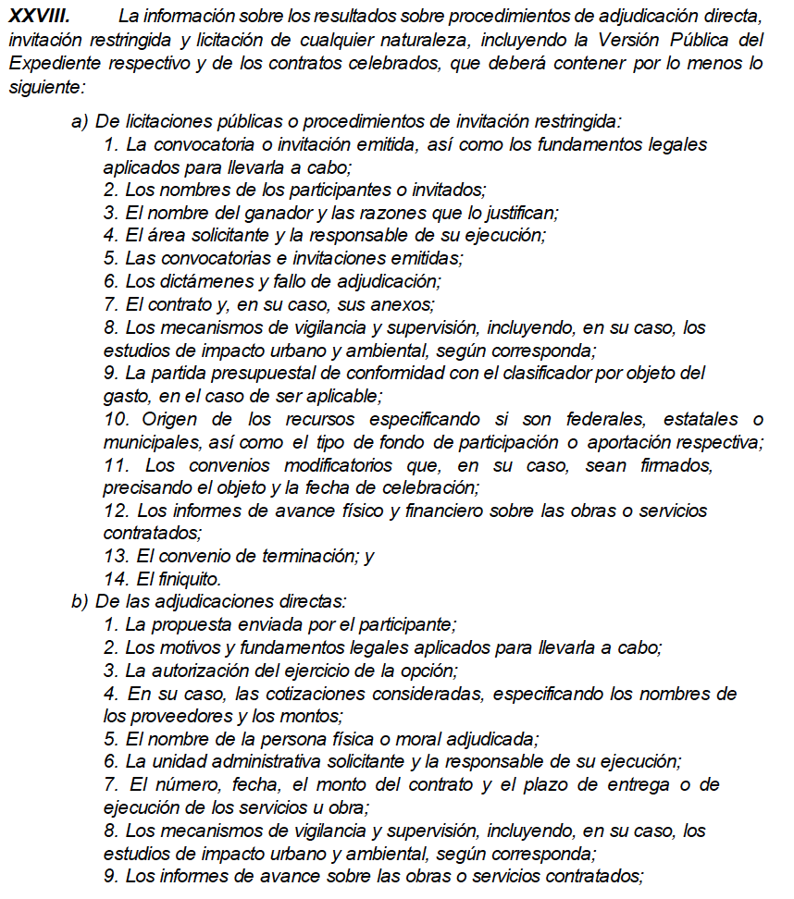

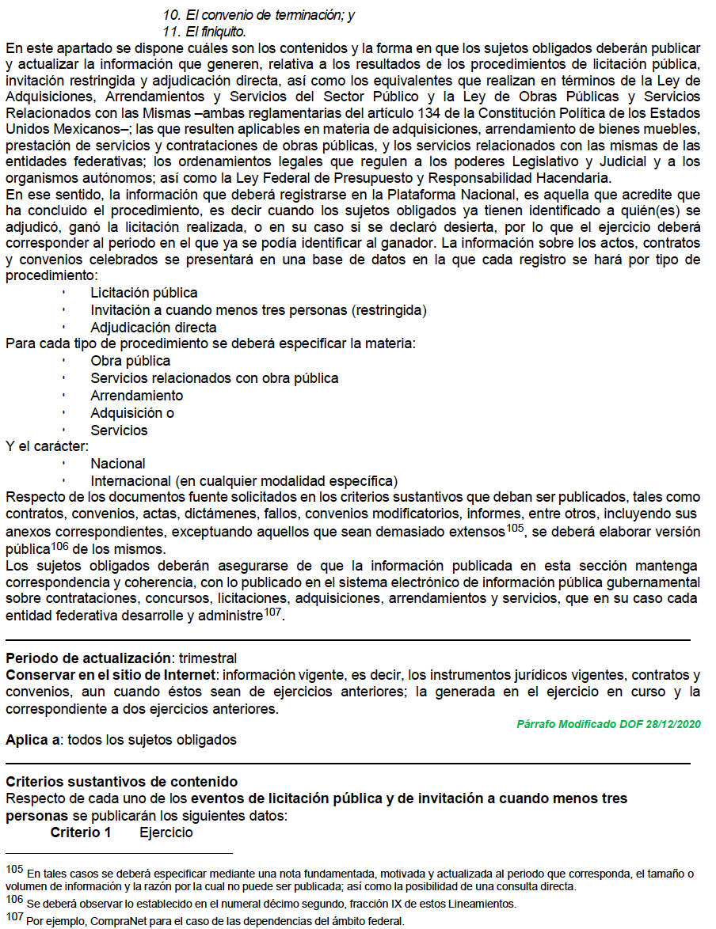

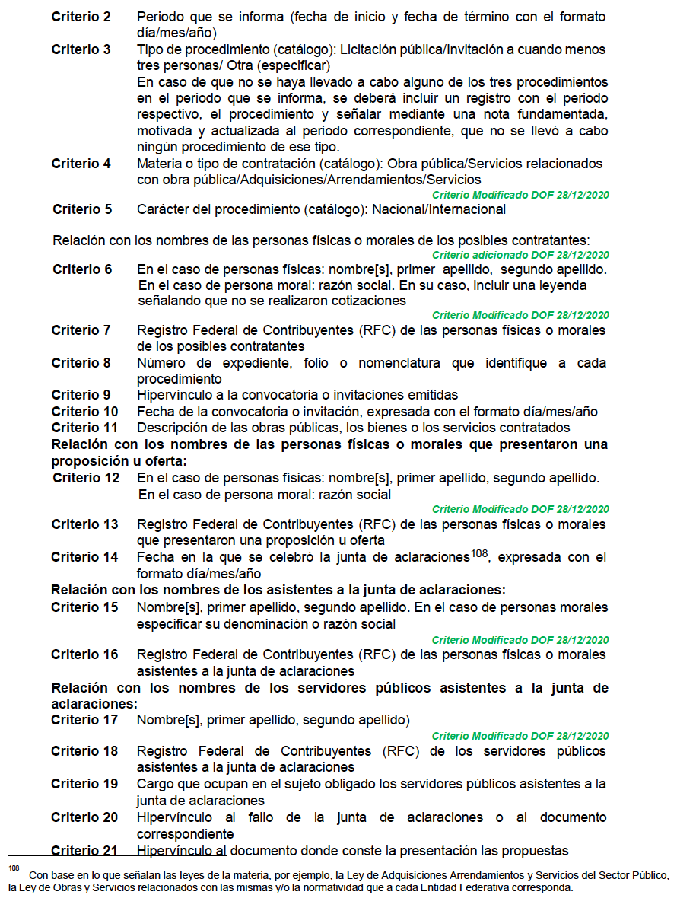

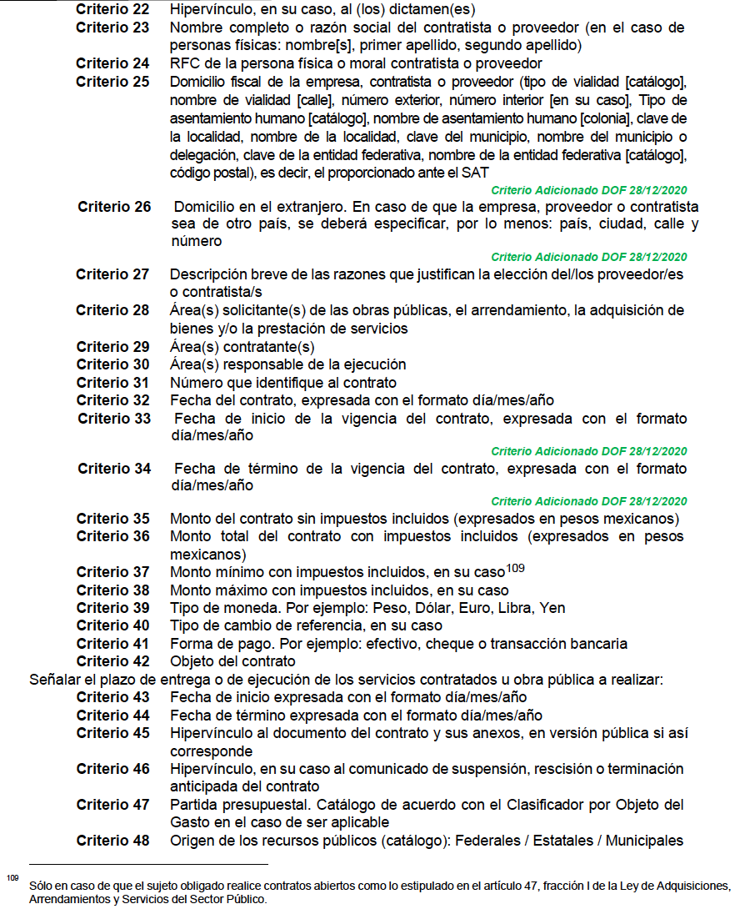

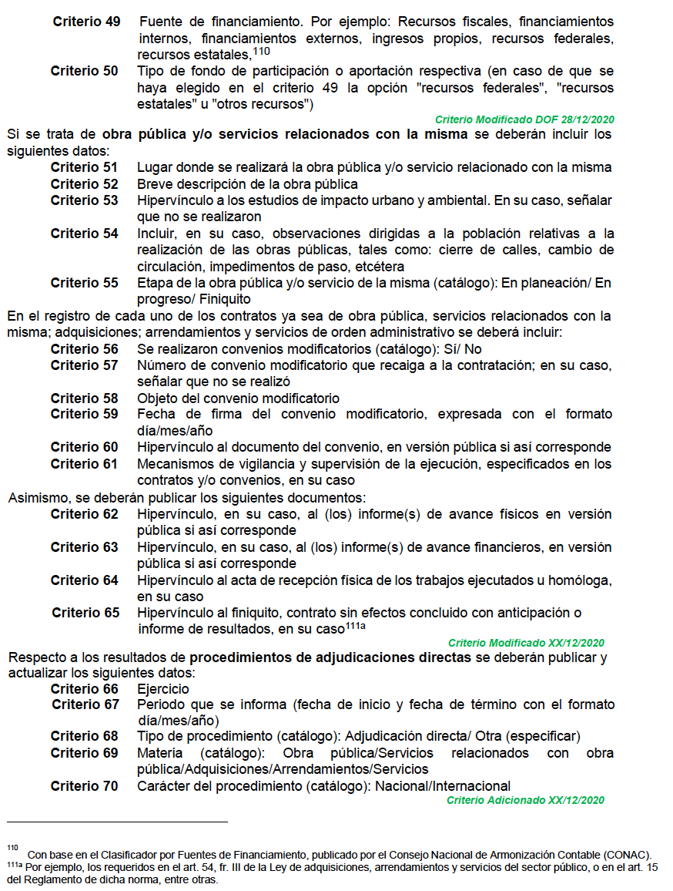

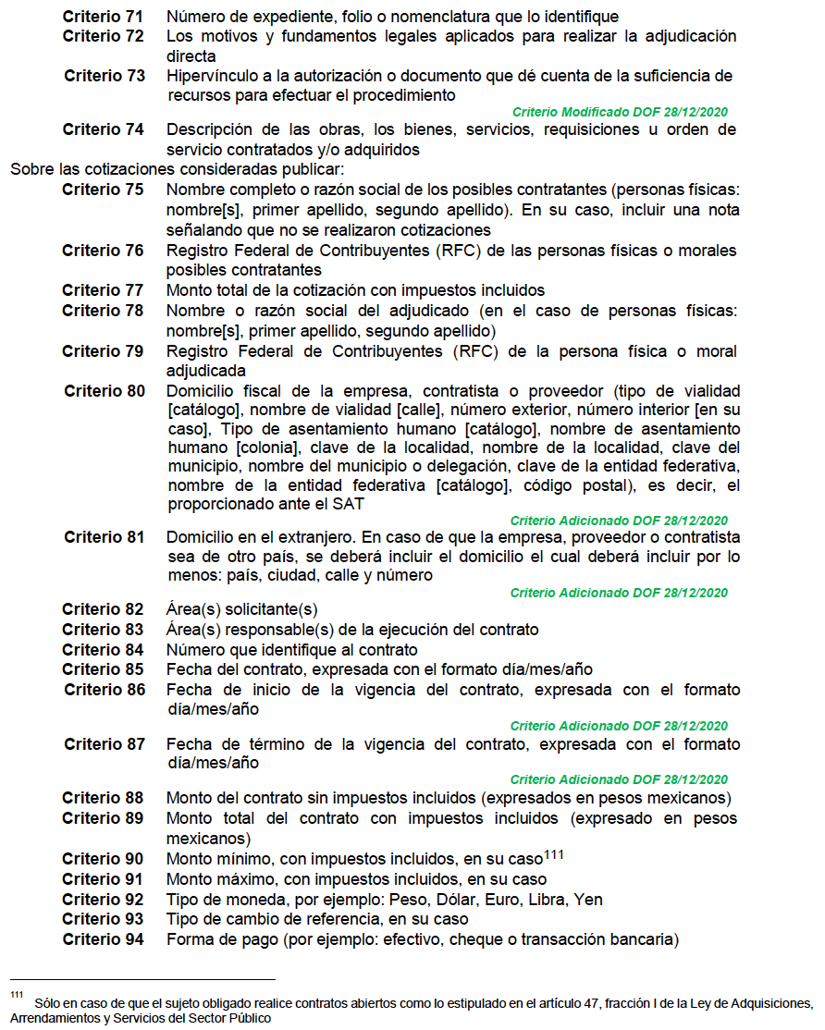

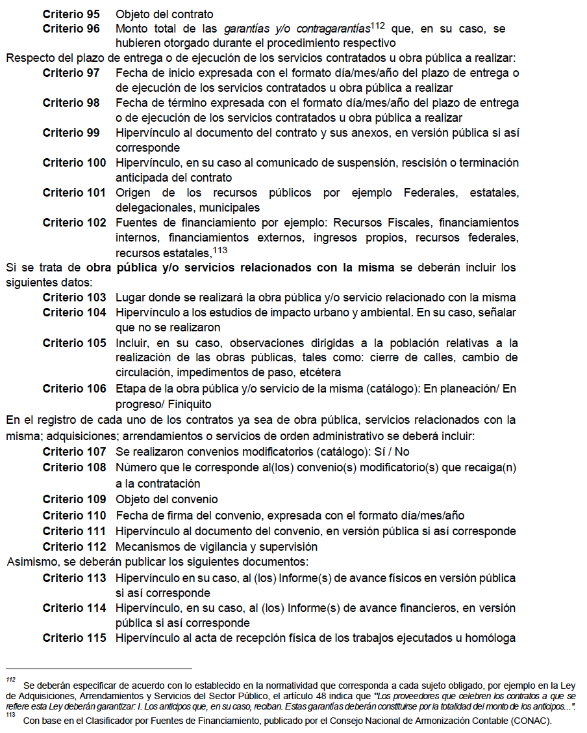

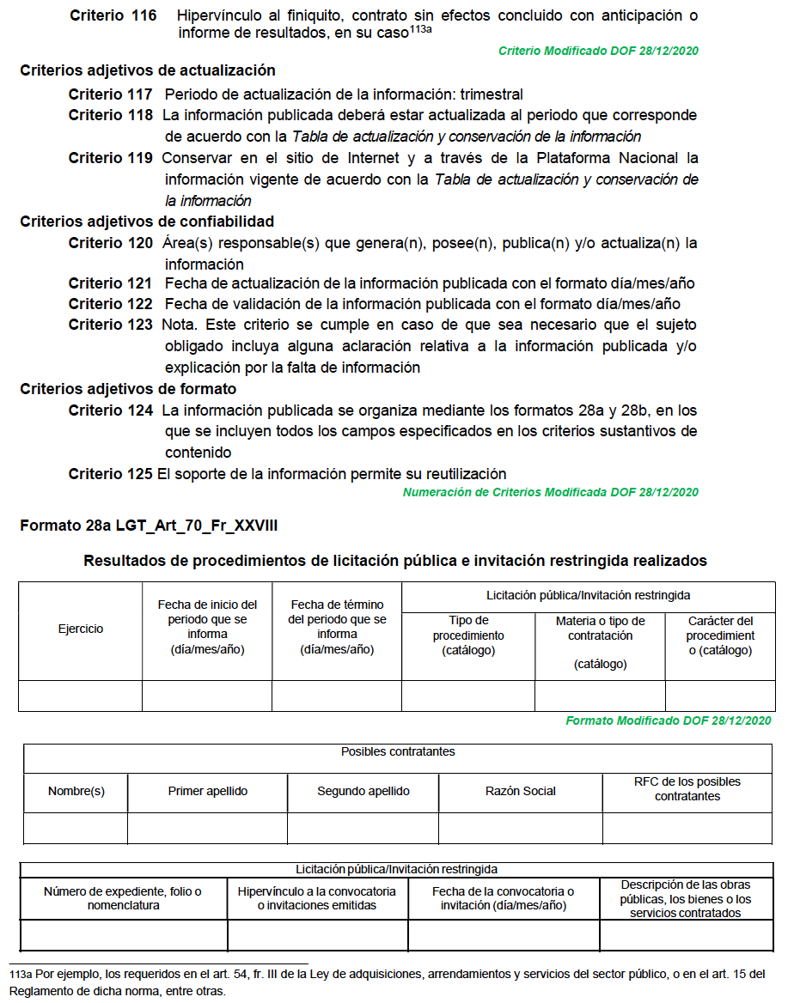

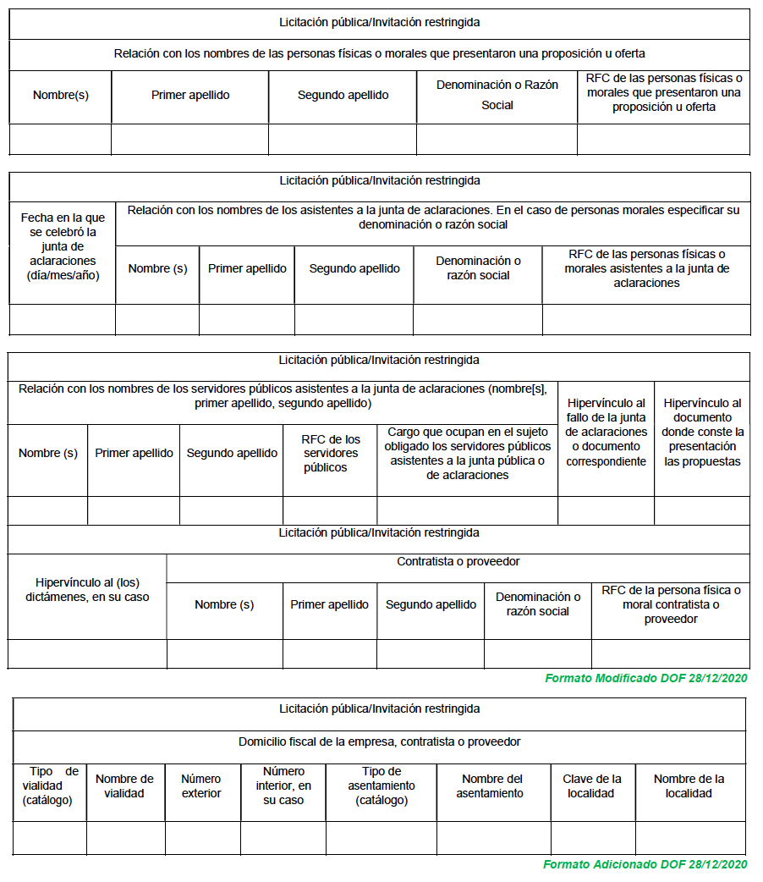

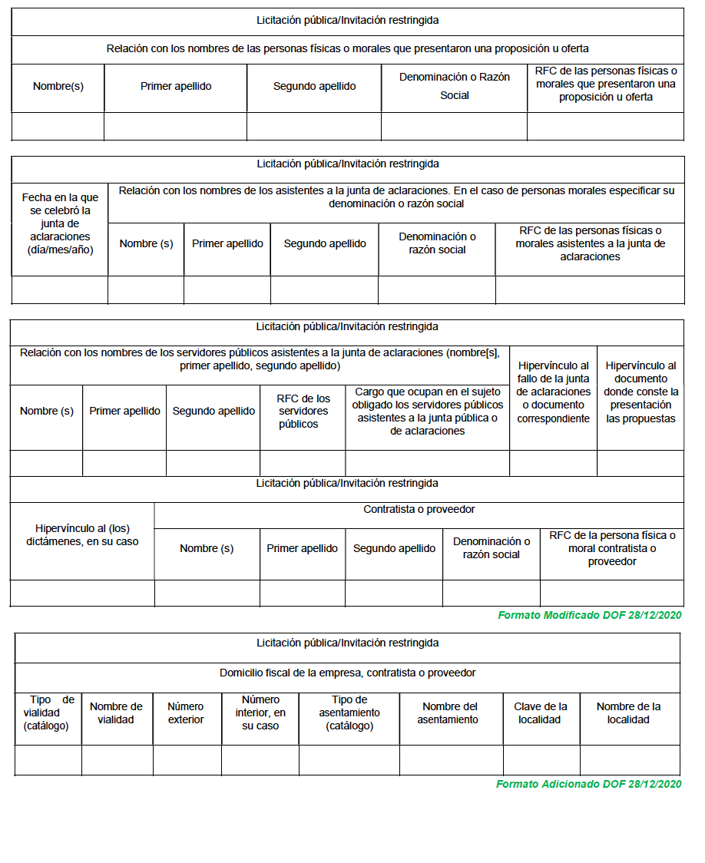

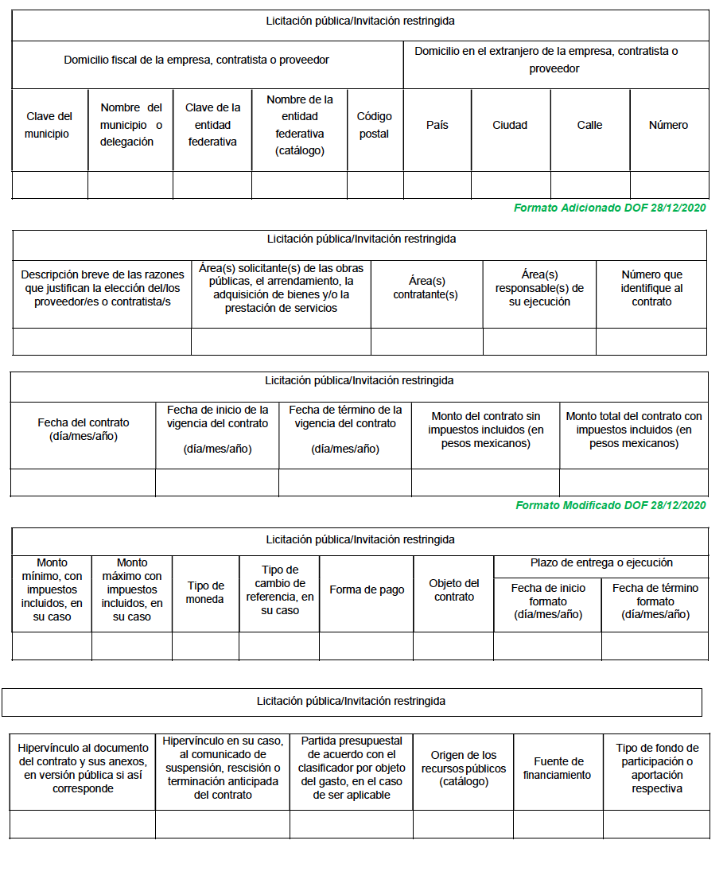

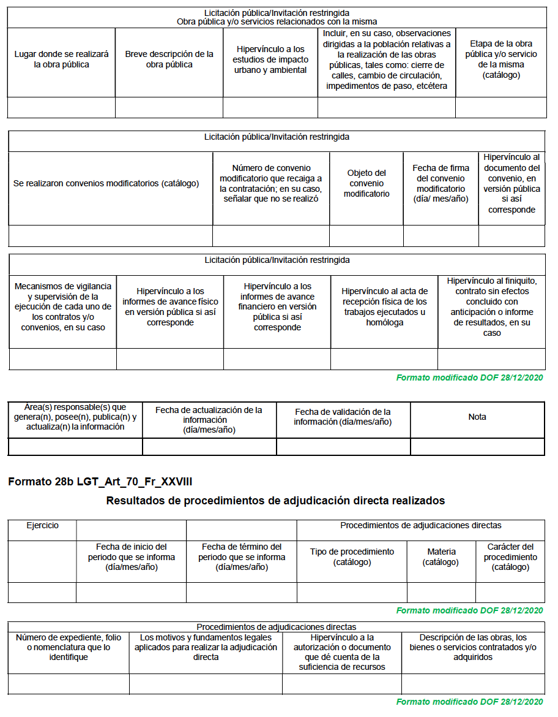

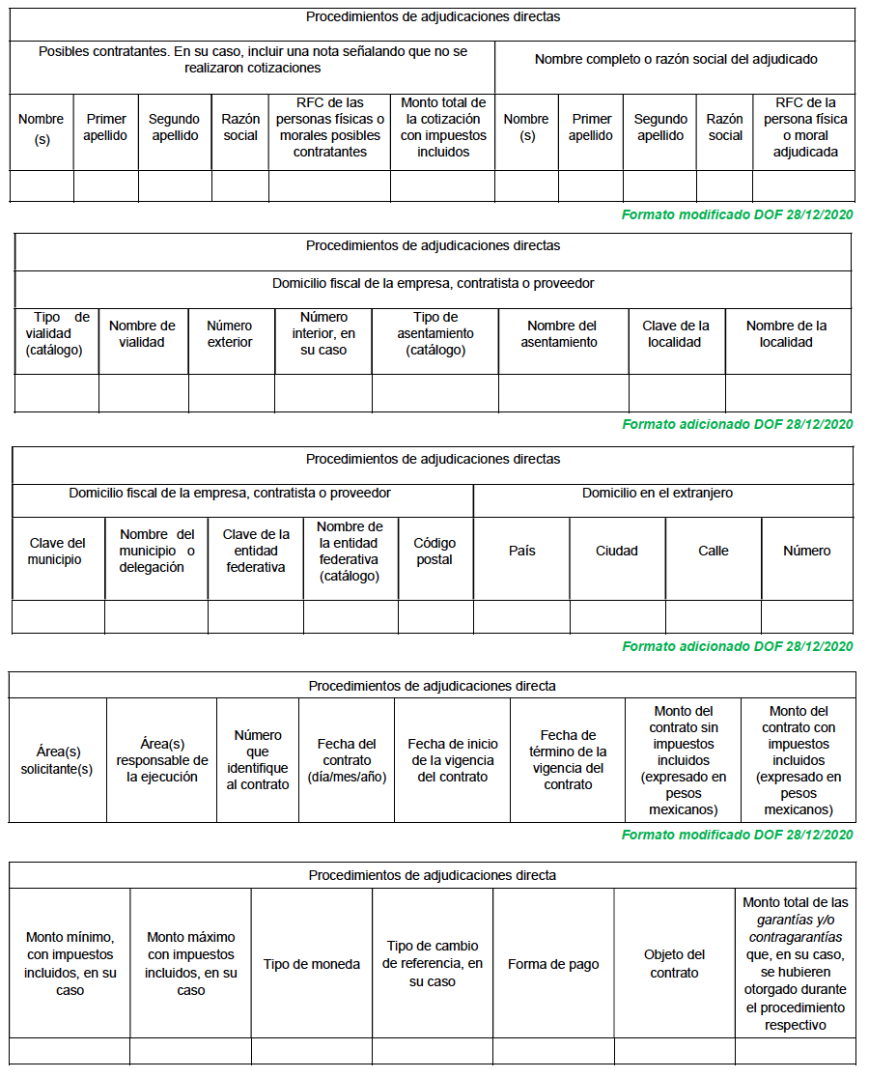

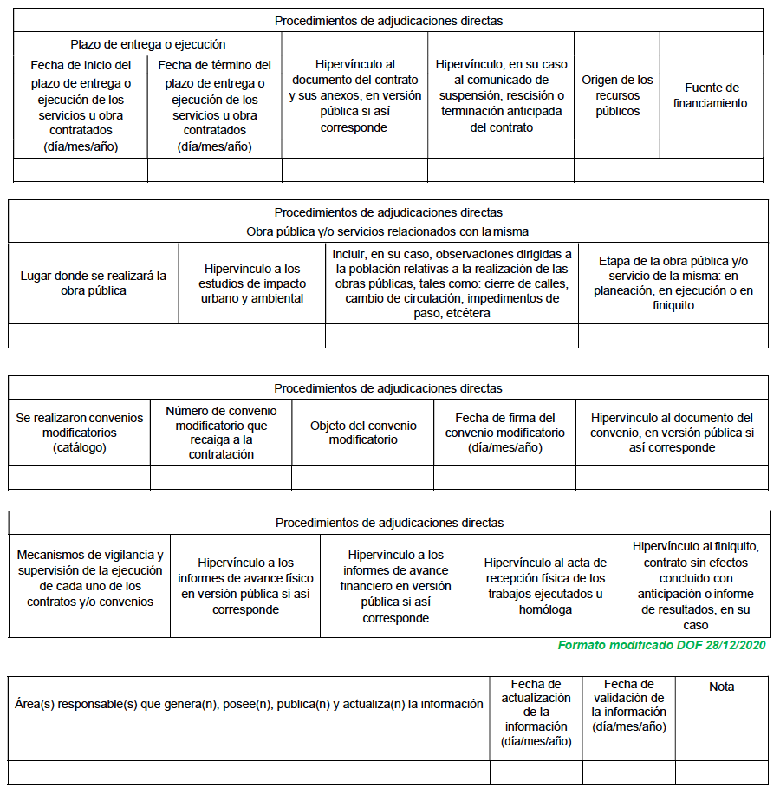

Asimismo, dichos lineamientos establecen que la información relativa al padrón de proveedores y contratistas deberá contener los elementos que se enlistan en las siguientes imágenes:

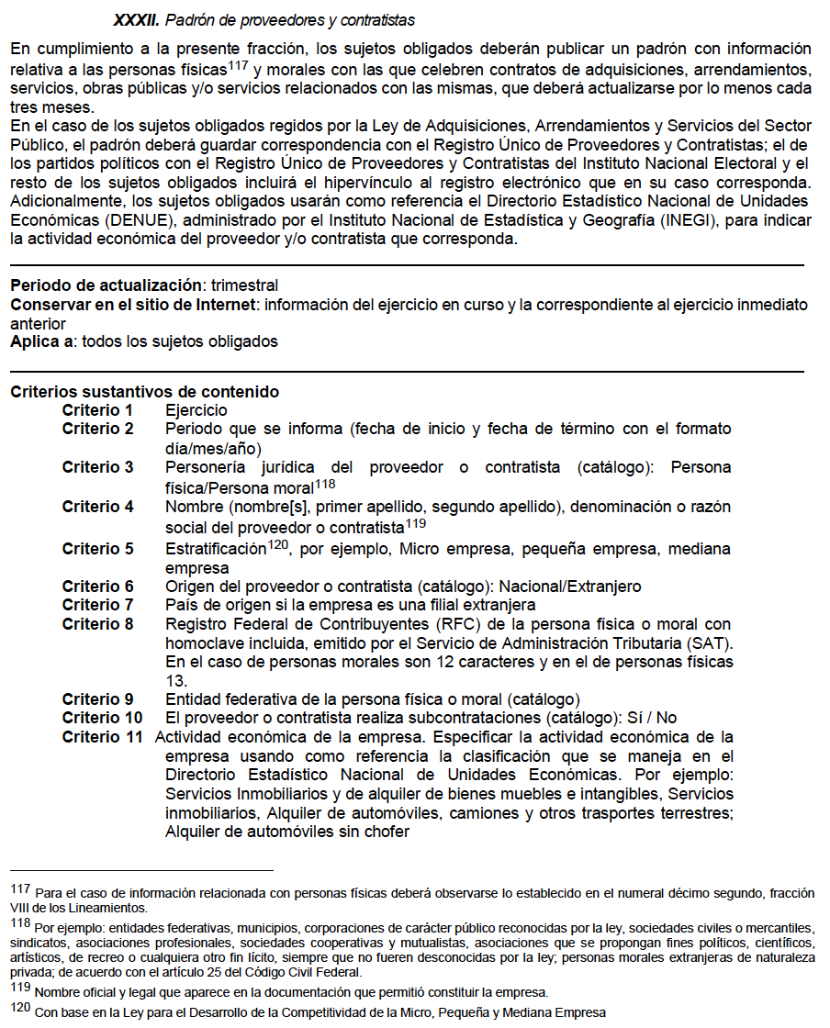

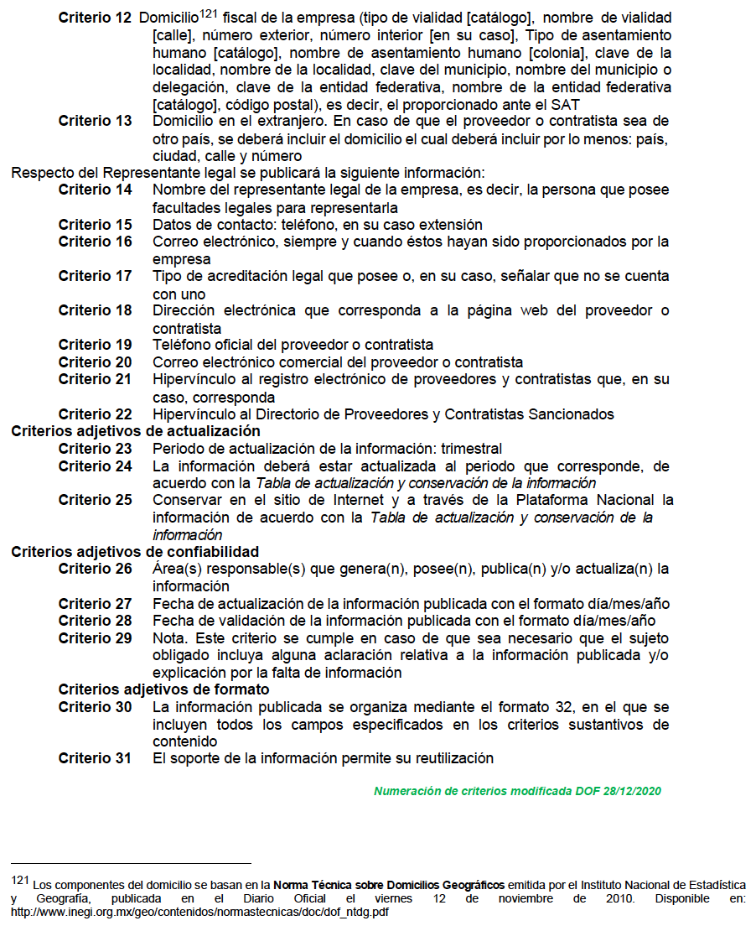

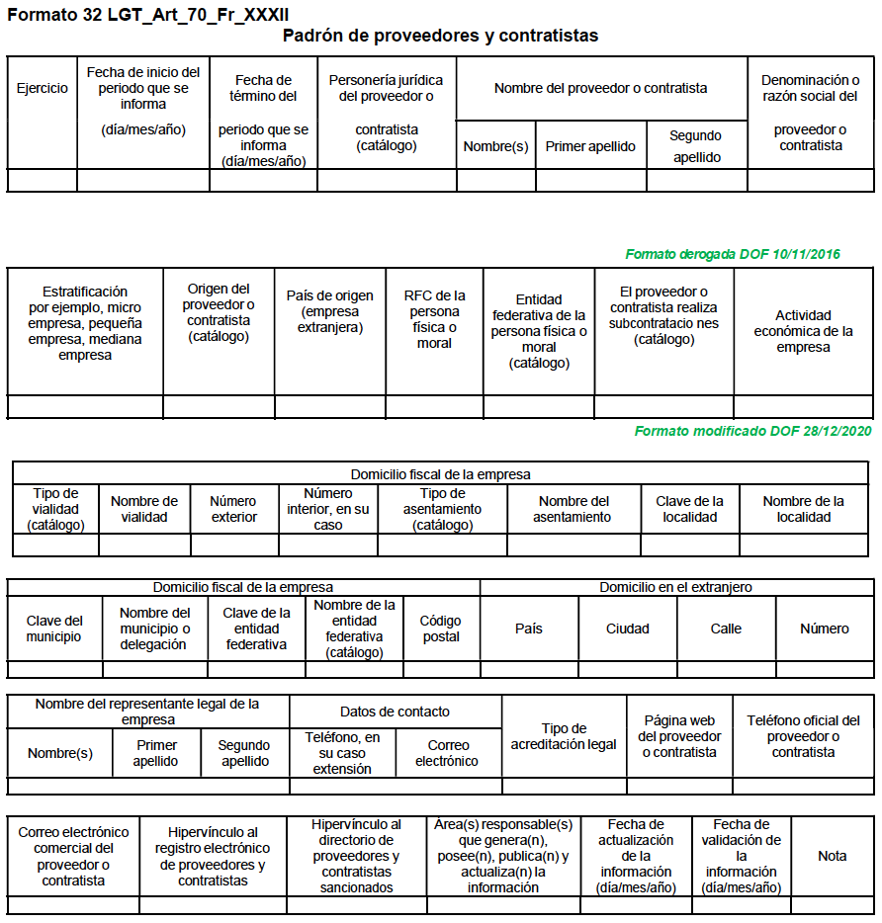

Por lo anterior y dada la respuesta del Sujeto Obligado, es agible considerar que la información de relativa a los procedimientos de licitación pública e invitación a cuando menos tres personas de los años 2020, 2021 y 2022 y de los procedimientos de adjudicación directa correspondiente a los ejercicios 2018, 2019, 2020, 2021 y 2022; sin que se haya colmado la información de los ejercicios anteriores ni la tocante al padrón de proveedores del ejercicio 2012 a la fecha de ingreso de la solicitud de información.

En conclusión, este Órgano Garante considera que los motivos de inconformidad planteados por el Recurrente son parcialmente fundados, por lo que es procedente ordenar al Sujeto Obligado que haga una búsqueda exhaustiva y razonable en los archivos de las áreas competentes con el propósito de hacer entrega, en versión pública de ser procedente, de los documentos en los que conste A.- Institución; B.- Nombre de la unidad administrativa solicitante; C.- Responsable de la unidad administrativa solicitante; D.- Código del expediente; E.- Referencia del expediente; F.- Título del expediente; G.- Fundamento legal; H.- Número del procedimiento; I.- Fecha de fallo; J.- Fecha de publicación; K.- Tipo de contratación; L.- Tipo de procedimiento; M.- Título del contrato; N.- Descripción del contrato; O.- Importe del contrato; P.- Convenio modificatorio; Q.- Registro Federal de Contribuyente; R.- Proveedor o contratista; S.-Dirección del anuncio; lo anterior de los contratos de adjudicación directa generados en los ejercicios 2012, 2013, 2014, 2015, 2016 y 2017; los contratos de licitación pública e invitación a cuando menos tres personas generados en los años 2012, 2013, 2014, 2015, 2016, 2017, 2018 y 2019; y la lista de proveedores generada del primero de enero del dos mil doce al veintinueve de abril de dos mil veintidós; y en el supuesto de que la información ordenada no se localice, se deberá hacer entrega del acuerdo emitido por el Comité de Transparencia con el que se declare la inexistencia de la información.

DE LA VERSIÓN PÚBLICA.
En la elaboración de la versión pública se deberá considera lo dispuesto en los artículos 3 fracciones IX, XX, XXI y XLV, 91 y 132 fracciones II y III de la Ley de Transparencia y Acceso a la Información Pública del Estado de México y Municipios que establecen lo siguiente:

Artículo 3. Para los efectos de la presente Ley se entenderá por:
(…)
IX. Datos personales: La información concerniente a una persona, identificada o identificable según lo dispuesto por la Ley de Protección de Datos Personales del Estado de México;
XX. Información clasificada: Aquella considerada por la presente Ley como reservada o confidencial;
XXI. Información confidencial: Se considera como información confidencial los secretos bancario, fiduciario, industrial, comercial, fiscal, bursátil y postal, cuya titularidad corresponda a particulares, sujetos de derecho internacional o a sujetos obligados cuando no involucren el ejercicio de recursos públicos;
…
XLV. Versión pública: Documento en el que se elimine, suprime o borra la información clasificada como reservada o confidencial para permitir su acceso.
(…)

Artículo 91. El acceso a la información pública será restringido excepcionalmente, cuando ésta sea clasificada como reservada o confidencial.

Artículo 132. La clasificación de la información se llevará a cabo en el momento en que:
I. Se reciba una solicitud de acceso a la información;
II. Se determine mediante resolución de autoridad competente; o
III. Se generen versiones públicas para dar cumplimiento a las obligaciones de transparencia previstas en esta Ley.
(…)

De este modo, en armonía entre los principios constitucionales de máxima publicidad y de protección de datos personales, la Ley permite la elaboración de versiones públicas en las que se suprima aquella información relacionada con la vida privada de los particulares.

Por otro lado, los Lineamientos Generales en Materia de Clasificación y Desclasificación de la Información, así como para la elaboración de Versiones Públicas, emitidos por el Consejo Nacional del Sistema Nacional de Transparencia, Acceso a la Información Pública y Protección de Datos Personales, publicados en el Diario Oficial de la Federación el día quince de abril de dos mil dieciséis, tienen por objeto establecer los criterios con base en los cuales los sujetos obligados clasificarán como reservada o confidencial la información que posean, desclasificarán y generarán, en su caso, versiones públicas de expedientes o documentos que contengan partes o secciones clasificadas.

Entorno a lo que aquí nos interesa, los Lineamientos Quincuagésimo sexto, Quincuagésimo séptimo y Quincuagésimo octavo, establecen lo siguiente:

Quincuagésimo sexto. La versión pública del documento o expediente que contenga partes o secciones reservadas o confidenciales, será elaborada por los sujetos obligados, previo pago de los costos de reproducción, a través de sus áreas y deberá ser aprobada por su Comité de Transparencia.

Quincuagésimo séptimo. Se considera, en principio, como información pública y no podrá omitirse de las versiones públicas la siguiente:

I. La relativa a las Obligaciones de Transparencia que contempla el Título V de la Ley General y las demás disposiciones legales aplicables;
II. El nombre de los servidores públicos en los documentos, y sus firmas autógrafas, cuando sean utilizados en el ejercicio de las facultades conferidas para el desempeño del servicio público, y
III. La información que documente decisiones y los actos de autoridad concluidos de los sujetos obligados, así como el ejercicio de las facultades o actividades de los servidores públicos, de manera que se pueda valorar el desempeño de los mismos.

Lo anterior, siempre y cuando no se acredite alguna causal de clasificación, prevista en las leyes o en los tratados internacionales suscritos por el Estado mexicano.

Quincuagésimo octavo. Los sujetos obligados garantizarán que los sistemas o medios empleados para eliminar la información en las versiones públicas no permitan la recuperación o visualización de la misma.

Por lo tanto, la entrega de documentos en su versión pública debe acompañarse necesariamente del Acuerdo del Comité de Transparencia que la sustente el cual debe estar debidamente fundado y motivado, en el que se expongan los fundamentos y razonamientos que llevaron al Sujeto Obligado a testar, suprimir o eliminar datos de dicho soporte documental, ya que no hacerlo, se reitera que lo entregado no tendría un sustento jurídico ni resultaría ser una versión pública, sino más bien una documentación ilegible, incompleta o tachada; ya que el no justificar las causas o motivos por las que no se aprecian determinados datos -ya sea porque se testan o suprimen- deja a la solicitante en estado de incertidumbre, al no conocer o comprender porque no aparecen en la documentación respectiva.

Por lo que respecta al Acuerdo del Comité de Transparencia que sustente la versión pública de la documentación a entregar, deberá ser notificado mediante el SAIMEX.

En ese tenor y de acuerdo con la interpretación en el orden administrativo que le da la Ley de la materia a este Instituto específicamente, en términos de su artículo 36, fracción I, de la Ley de Transparencia y Acceso a la Información Pública del Estado de México y Municipios, a efecto de salvaguardar el derecho de acceso a la información pública consignado a favor de la Recurrente.

En mérito de lo expuesto en líneas anteriores, este Instituto considera que los motivos de inconformidad planteados por la Recurrente resultan fundados en el recurso de revisión que es materia de esta resolución; por ello con fundamento en la segunda hipótesis de la fracción III del artículo 186 de la Ley de Transparencia y Acceso a la Información Pública del Estado de México y Municipios, se MODIFICA la respuesta a la solicitud de información número 00101/NICOROM/IP/2022, que ha sido materia del presente estudio.

Por lo antes expuesto y fundado es de resolverse y,

S E R E S U E L V E

PRIMERO. Se MODIFICA la respuesta entregada por el Sujeto Obligado a la solicitud de información número 00101/NICOROM/IP/2022, por resultar fundados los motivos de inconformidad argüidos por el Recurrente, en términos del Considerando CUARTO de la presente resolución.

SEGUNDO. Se ORDENA al Sujeto Obligado que lleve a cabo una búsqueda exhaustiva y razonable en los archivos de las áreas competentes con el propósito de hacer entrega al Recurrente mediante el Sistema de Acceso a la Información Mexiquense (SAIMEX), en versión pública de ser procedente y en términos del Considerando CUARTO, de lo siguiente:

- De los contratos de adjudicación directa generados en los ejercicios 2012, 2013, 2014, 2015, 2016 y 2017, documentos en donde conste lo siguiente:

A.- Institución.
B.- Nombre de la unidad administrativa solicitante.
C.- Responsable de la unidad administrativa solicitante.
D.- Código del expediente.
E.- Referencia del expediente.
F.- Título del expediente.
G.- Fundamento legal.
H.- Número del procedimiento.
I.- Fecha de fallo.
J.- Fecha de publicación.
K.- Tipo de contratación.
L.- Tipo de procedimiento.
M.- Título del contrato.
N.- Descripción del contrato.
O.- Importe del contrato.
P.- Convenio modificatorio.
Q.- Registro Federal de Contribuyente del proveedor o contratista.
R.- Proveedor o contratista.
S.- Dirección del anuncio.

- De los contratos de licitación pública e invitación a cuando menos tres personas generados en los años 2012, 2013, 2014, 2015, 2016, 2017, 2018 y 2019, documentos en donde conste lo siguiente:

A.- Institución.
B.- Nombre de la unidad administrativa solicitante.
C.- Responsable de la unidad administrativa solicitante.
D.- Código del expediente.
E.- Referencia del expediente.
F.- Título del expediente.
G.- Fundamento legal.
H.- Número del procedimiento.
I.- Fecha de fallo.
J.- Fecha de publicación.
K.- Tipo de contratación.
L.- Tipo de procedimiento.
M.- Título del contrato.
N.- Descripción del contrato.
O.- Importe del contrato.
P.- Convenio modificatorio.
Q.- Registro Federal de Contribuyente del proveedor o contratista.
R.- Proveedor o contratista.
S.- Dirección del anuncio.

- Padrón de proveedores generado del primero de enero del dos mil doce al veintinueve de abril de dos mil veintidós.

De ser necesario y como sustento de la versión pública, se deberá entregar el Acuerdo del Comité de Transparencia correspondiente, en términos del artículo 49, fracción VIII y 132, fracción II, de la Ley de Transparencia y Acceso a la Información Pública del Estado de México y Municipios, en el que funde y motive las razones sobre los datos que se supriman o eliminen dentro de los documentos respectivos, y se ponga a disposición del Recurrente.

En el supuesto de que la información ordenada no se localice en los archivos de las áreas del Sujeto Obligado, se deberá hacer entrega del acuerdo que emita el Comité de Transparencia con el que se confirme la declaración de inexistencia de la información.

TERCERO. Notifíquese al Titular de la Unidad de Transparencia del Sujeto Obligado, por medio del Sistema de Acceso a la Información Mexiquense (SAIMEX) para que, conforme a los artículos 186 último párrafo, 189 segundo párrafo y 194 de la Ley de Transparencia y Acceso a la Información Pública del Estado de México y Municipios, dé cumplimiento a lo ordenado dentro del plazo de diez días hábiles, debiendo informar a este Instituto en un plazo de tres días hábiles siguientes sobre el cumplimiento dado a la presente resolución.

CUARTO. De conformidad con el artículo 198 de la Ley de Transparencia y Acceso a la Información Pública del Estado de México y Municipios, de considerarlo procedente, el Sujeto Obligado, de manera fundada y motivada, podrá solicitar una ampliación de plazo para el cumplimiento de la presente resolución.

QUINTO. Notifíquese la presente resolución al Recurrente mediante el Sistema de Acceso a la Información Mexiquense (SAIMEX) y hágase de su conocimiento que, en caso de considerar que la presente resolución le cause algún perjuicio, podrá promover el Juicio de Amparo en los términos de las leyes aplicables, de conformidad con lo establecido en el artículo 196 de la Ley de Transparencia y Acceso a la Información Pública del Estado de México y Municipios.

ASÍ LO RESUELVE, POR UNANIMIDAD DE VOTOS, EL PLENO DEL INSTITUTO DE TRANSPARENCIA, ACCESO A LA INFORMACIÓN PÚBLICA Y PROTECCIÓN DE DATOS PERSONALES DEL ESTADO DE MÉXICO Y MUNICIPIOS, CONFORMADO POR LOS COMISIONADOS JOSÉ MARTÍNEZ VILCHIS, MARÍA DEL ROSARIO MEJÍA AYALA, SHARON CRISTINA MORALES MARTÍNEZ, LUIS GUSTAVO PARRA NORIEGA Y GUADALUPE RAMÍREZ PEÑA, EN LA TRIGÉSIMA SEGUNDA SESIÓN ORDINARIA CELEBRADA SIETE DE SEPTIEMBRE DE DOS MIL VEINTIDÓS, ANTE EL SECRETARIO TÉCNICO DEL PLENO, ALEXIS TAPIA RAMÍREZ.------------------------------------------------------------------------------------------------------------------------------------------------------------------------------------------------------------------------------------------------------------------------------------------------------------------------------------------------------------------------------------------------------------------------------------------------------------------------------------------------------------------------------------------------------------------------------------------------------------------------------------------------------------------------------------------------------------------------------------------------------------------------------------------------------------------------------------------------------------------------------------------------------------------------------------------------------------------------------------------------------------------------------------------------------------------------------------------------------------------------------------------------------------------------------------------------------------------------------------------------------------------------------------------------------------------------
JMV/CCR/fzh

Estudio oficioso o a petición de parte que no son incompatibles con el derecho de acceso a la justicia, ya que éste no se coarta por regular causas de improcedencia y sobreseimiento con tales fines, sirviendo de sustento la tesis aislada XVI.1o.A.T.2 K visible en el Semanario Judicial de la Federación bajo el número de registro 2000365 cuyo rubro y texto estipula lo siguiente: IMPROCEDENCIA Y SOBRESEIMIENTO EN EL JUICIO DE AMPARO. LAS CAUSAS PREVISTAS EN LOS ARTÍCULOS 73 Y 74 DE LA LEY DE LA MATERIA, RESPECTIVAMENTE, NO SON INCOMPATIBLES CON EL ARTÍCULO 25.1 DE LA CONVENCIÓN AMERICANA SOBRE DERECHOS HUMANOS. Del examen de compatibilidad de los artículos 73 y 74 de la Ley de Amparo con el artículo 25.1 de la Convención Americana sobre Derechos Humanos no se advierte que el derecho interno desatienda los estándares que pretenden proteger los derechos humanos en dicho tratado, por regular causas de improcedencia y sobreseimiento que impiden abordar el estudio de fondo del asunto en el juicio de amparo, en virtud de que el propósito de condicionar el acceso a los tribunales para evitar un sobrecargo de casos sin mérito, es en sí legítimo, por lo que esa compatibilidad, en cuanto a los requisitos para la admisibilidad de los recursos dependerá, en principio, de los siguientes criterios: no pueden ser irracionales ni de tal naturaleza que despojen al derecho de su esencia, ni discriminatorios y, en el caso, la razonabilidad de esas causas se justifica por la viabilidad de que una eventual sentencia concesoria tenga un ámbito de protección concreto y no entre en conflicto con el orden jurídico, no son de tal naturaleza que despojen al derecho de su esencia ni tampoco son discriminatorias, pues no existe alguna condicionante para su aplicabilidad, en función de cuestiones personales o particulares del quejoso. Por tanto, las indicadas causas de improcedencia y sobreseimiento no son incompatibles con el citado precepto 25.1, pues no impiden decidir sencilla, rápida y efectivamente sobre los derechos fundamentales reclamados como violados dentro del juicio de garantías.

